**ДЕПАРТАМЕНТ ОСВІТИ І НАУКИ УКРАЇНИ**

**ЧЕРКАСЬКОЇ ОБЛДЕРЖАДМІНІСТРАЦІЇ**

**ЧЕРКАСЬКИЙ ОБЛАСНИЙ ІНСТИТУТ**

**ПІСЛЯДИПЛОМНОЇ ОСВІТИ ПЕДАГОГІЧНИХ ПРАЦІВНИКІВ**

**ЧЕРКАСЬКОЇ ОБЛАСНОЇ РАДИ**

**80-річчю з дня народження В. Симоненка**

**присвячується**

**Дидактичні матеріали до уроків української мови, літературного читання та виховних заходів**

**у початковій школі**

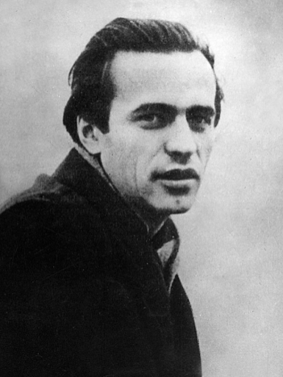

**Черкаси**

**2015**

**ББК 74.268.3(4 Укр)О**

**В 43**

Рекомендовано до друку вченою радою ЧОІПОПП

Протокол № від р.

**УКЛАДАЧІ:**

***Добровольська Л.Н*.,** завідувач відділу початкової освіти Черкаського обласного інституту післядипломної освіти педагогічних працівників Черкаської обласної ради**;**

***Чорновіл В.О.,***методист відділу початкової освіти Черкаського обласного інституту післядипломної освіти педагогічних працівників Черкаської обласної ради.

**РЕЦЕНЗЕНТИ:**

***Гаряча С.А.,*** завідувач кафедри педагогіки Черкаського обласного інституту післядипломної освіти педагогічних працівників Черкаської обласної ради, кандидат педагогічних наук;

***Мединська В.М.,*** методист методичного кабінету установ освіти Черкаської міської ради.

*У збірнику представлені матеріали, розроблені вчителями початкових класів:*

***Дереневич А.О.,*** Соколівський навчально-виховний комплекс «Загальноосвітня школа І-ІІІ ступенів – ліцей» Жашківської районної ради;

***Меркотан В.П.,*** Смілянська спеціалізована школа І-ІІІ ступенів № 12 Смілянської міської ради;

***Тимошенко О.В.***, Черкаська спеціалізована школа І-ІІІ ступенів №13 Черкаської міської ради;

***Мизюк Н.П.,*** Тальнівський навчально-виховний комплекс «Загальноосвітня школа І-ІІІ ступенів №1 – гімназія» Тальнівської районної ради;

***Кушкова О.В., Григоренко В.А.,*** Макіївська загальноосвітня школа І-ІІІ ступенів Смілянської районної ради;

***Волошин О.А****.,* Голов’ятинська загальноосвітня школа І-ІІІ ступенів Смілянської районної ради;

***Кулінченко В.В***., Балаклеївська загальноосвітня школа І-ІІ ступенів №3 Смілянської районної ради

**В 43** Використання творчості Василя Симоненка в навчально-виховному процесі початкової школи: Дидактичні матеріали до уроків української мови, літературного читання та виховних заходів у початкових класах. – Черкаси: Видавництво Черкаського обласного інституту післядипломної освіти педагогічних працівників Черкаської обласної ради, 2015. – 61 с.

У збірнику вміщено дидактичні матеріали, мовознавчі завдання, до тем, які вивчаються на уроках української мови в 2-4 класах. Розробки уроків за творчістю В.Симоненка на уроках позакласного читання, проведення виховних заходів у позаурочний час та клубних годин у групі продовженого дня допоможе педагогам початкової школи познайомити учнів з творчістю поета.

Питання вікторини допоможуть пересвідчитися у міцності знань та спонукати школярів до читання творів Василя Симоненка.

Для вчителів початкових класів, вихователів груп продовженого дня.

**Вступ**

Наш народ цьогоріч відзначає 80-річчя з дня народження великого поета, полум’яного журналіста, волелюбної людини, непересічної особистості – Василя Андрійовича Симоненка. Коротке, сповнене щасливих і трагічних миттєвостей, життя прожив Симоненко, але залишив яскравий слід в українській культурній спадщині.

Біографія поета доволі проста і коротка. Народився 08 січня 1935 року в родині незаможних колгоспників у невеликому селі Біївці Лубенського району на Полтавщині. Батько залишив сім’ю, тому маленького Василя виховувала мати, яка змушена була тяжко працювати. Видатний письменник Олесь Гончар, описуючи дитинство поета, зазначав, що воно «чуло ридання матерів, що безуміли від горя над фронтовими похоронками, воно брело за ними скородити повоєнні поля, тяжко добувати хліб насущний. Скупе на ласку було, мінами й снарядами бавилося, коли від запізнілих вибухів десь біля вогнища степового інвалідами ставали й діти, ці найменші безневинні солдати народу» [14].

Протягом 1942-1952 pp. Василь Симоненко навчався в школах:

* у с. Бiïвці (1942-1946 рр.);
* у с. Єнькiвці (1946-1947 рр.);
* у с.Тарандинці (1947-1952 рр.), яку закінчив із золотою медаллю.

Непростою і довгою (до 9 кілометрів у одну сторону) була дорога до шкіл, що розміщувалися у сусідніх селах. Але, незважаючи на несприятливі погодні умови (злива, снігопад, мороз чи спека), Василь Симоненко щодня був у школі.

Ще в шкільні роки проявився талант поета – Василь неодноразово писав вірші до стінної газети.

В 1952 році Симоненко вступив на факультет журналістики Київського національного університету імені Т.Г. Шевченка.

Отримавши диплом журналіста у 1957 році, Василь Андрійович працював у редакціях газет «Черкаська правда» (1957-1960 рр.), «Молодь Черкащини» (1960-1963 pp.) та власним кореспондентом «Робітнича газета».

Але найвищу насолоду йому приносило написання віршів, казок для дітей. Весною 1960 року в Києві було організовано Клуб творчої молоді, куди входили такі видатні особистості, як Іван Драч, Ліна Костенко, Василь Стус, Микола Віграновский та інші. Василь Симоненко став душею Клубу. Із задоволенням він брав участь у літературних вечорах та творчих дискусіях, що проводилися в різних куточках України, читав свої поезії, вів просвітницьку діяльність.

Василь Симоненко разом з Аллою Горською (українською художницею) відшукали місця масових поховань киян – жертв сталінського терору на Лук’янівському і Васильківському кладовищах, у хащах Биківнянського лісу. За його участю був розроблений та направлений до Київської міськради Меморандум із вимогою оприлюднити ці місця печалі й перетворити їх у національні Меморіали. Але працівники Київської міськради цинічно проігнорували заклик поета до морального очищення перед тими, хто безневинно загинув у катівнях НКВД.

У 1962 році Василь Андрійович Симоненко став членом Спілки письменників України, мріяв і планував вступити до аспiрантури Iнституту лiтератури АН УРСР.

Але не судилося. Влітку 1962 року на залізничному вокзалі в Черкасах буфетниця ресторану незадовго до обідньої перерви відмовилась продати Симоненку пачку цигарок, що обурило поета. Зав’язалася суперечка. На шум нагодилося двоє чергових міліціонерів, які після пред’явлення Василем редакційного посвідчення, повели його до вокзальної кімнати міліції, де жорстоко побили.

Так як влада різними способами боролась з Василем Симоненком, то можна зробити висновок, що це побиття не було випадковим. У своєму щоденнику 3 вересня 1963 року поет зробив такий запис: «Друзі мої принишкли, про них не чути й слова. Друковані органи стали ще бездарнішими й зухвалішими. «Літературна Україна» каструє мою статтю, «Україна» знущається над віршами. Кожен лакей робить, що йому заманеться... До цього ще можна додати, що в квітні були зняті мої вірші у «Зміні», зарізані в «Жовтні», потім надійшли гарбузи з «Дніпра» й «Вітчизни»...».

Після побиття здоров’я поета різко погіршилося. 14 грудня 1963 року у черкаській лікарні серце Василя Симоненка перестало битися. За офіційною версією поет помер від раку.

Протягом короткого але яскравого, як удар блискавки, життя Василь Симоненко написав поезiï, новели, статті, казки, провiдною темою яких є безмежна віддана любов до рiдноï землі. Його твори забороняли видавати. З неймовірними труднощами друзям Василя Симоненка вдалося видати збірки «Земне тяжіння» (1964 р.), «Вино з троянд» (1965 р.), «Поезії» (1966 р.), «Избранная лирика» (1968 р.), «Лебеді материнства» (1981 р.), том вибраних поезій (1985 р.).

Лише в 1995 році Василю Симоненку посмертно присуджено Державну премiю Украïни iменi Т. Шевченка.

Значення життєвої позиції, діянь та творчості поета неоціненне. Його твори є актуальними, пророчими і в наш час:

Народ мій є! Народ мій завжди буде!

Ніхто не перекреслить мій народ!

*«Де зараз ви, кати мого народу?»*

Можна все на світі вибирати, сину,

Вибрати не можна тільки Батьківщину

*«Лебеді материнства».*

Олесь Гончар у статті «Витязь молодої української поезії» так писав про Василя Симоненка: «Його любов до України – це любов юнака, який широко дивиться на світ, вміє дорожити своєю голубою планетою, адже вона не лише для космонавтів – для всіх націй і рас уже постає в унікальності,у єдиності, як спільна колиска людства, живлющий оазис у Всесвіті. Симоненко бачить народ свій і в його багатющій героїчній історії і в реальній неминучості майбуття, де українська нація – після тоталітарних жахів імперії, після геноцидів та голодоморів – посяде гідне місце в житті цивілізованого вільного людства. Україна для Симоненка – мати, святиня, вона йому дає крила й снагу, глибінь роздумів і художні барви, у відданості їй для поета – синівське щастя його, і сила, і честь» [14].

Використання творів Василя Симоненка у навчально-виховному процесі початкової школи допоможе вчителеві викликати в учнів інтерес до творчої спадщини поета, пробудити в душах дітей полум’я любові до рідного краю, виховувати у них патріотичні почуття та загальнолюдські цінності.

У збірнику представлено різні дидактичні матеріали, які можна використовувати на уроках української мови, літературного читання, під час проведення позакласних заходів та клубних годин у групі продовженого дня.

Розроблені завдання допоможуть вчителеві початкових класів формувати ключові (зокрема, соціальну, загальнокультурну та громадянську) та предметні (мовну, мовленнєву, комунікативну, читацьку та ін..) компетентності молодших школярів відповідно до вимог Державного стандарту початкової загальної освіти. Вірші чи уривки учитель може використати на уроках української мови для здійснення різних видів аналізів (звуко-буквеного, мовного, синтаксичного, граматичного тощо), виконання мовознавчих завдань, написання різних видів диктантів (словникового, вибіркового, пояснювального, творчого тощо), розвитку зв’язного мовлення. Під час читання представлених уривків віршів педагогові варто зосередити увагу дітей також на змалюванні поетом чудових пейзажів рідного краю, невтомної праці її трудівників. Поезії Василя Симоненка мають неоціненний вплив на формування активної громадянської позиції молодших школярів, патріотизму, готовності відстоювати свободу і незалежність Батьківщини.

Пророчі поетові слова актуальні і в наш час, коли:

* люди щедро діляться з родинами, які проживають у зоні проведення АТО:

Благословенна щедрість! Все від неї,

Від щедрості думок, сердець і рук.

- славні українські воїни, не шкодуючи власного життя і здоров’я, захищають цілісність нашої держави:

Живе лиш той, хто не живе для себе,

Хто для других виборює життя.

Тож повертаймося частіше до творчої спадщини поета, черпаймо з її цілющого джерела рядки любові, життєвої мудрості, гартуймося, учімося бути послідовними, відданими, щирими і любімо так свою Батьківщину, як любив її Василь Симоненко:

Земле рідна! Мозок мій світліє,

І душа ніжнішою стає,

Як твої сподіванки і мрії

У життя вливаються моє.

Я живу тобою і для тебе,

Вийшов з тебе, в тебе перейду,

Під твоїм високочолим небом

Гартував я душу молоду.

Хто тебе любов’ю обікраде,

Хто твої турботи обмине,

Хай того земне тяжіння зрадить

І з прокляттям безвість проковтне!

**ІМЕННИК**

1. **Випишіть власні та загальні назви іменників у дві колонки. До виділених дієслів доберіть спільнокореневі іменники. Назвіть слова, в яких букв менше, ніж звуків.**

Лесик, Толя й два Володі   
**Сумували** на колоді.   
Лесик **скаржився**: «Хлоп’ята,   
Страх як тяжко **жить** мені –  
Слухай маму, слухай тата,   
Умивайся день при дні.   
Ох, і тяжко жить мені!»

Толя теж сидить **бідує**,   
Вилива жалі свої:   
«Дуже Тоня **вередує**,   
**Розважай** весь час її...»   
А Володя скиглить:   
«Тато змусив квіти **поливати.**..»

І **зітхає** вся четвірка:   
«Як нам тяжко, Як нам гірко!»

*«Подорож у країну Навпаки»*

1. **Прочитайте уривок. Доберіть спільнокореневі іменники до виділених слів.**

Раптом трісь – і перед ними   
Бородань малий з’явивсь,   
**Хитруватими** очима   
На четвірку він дививсь.   
І сказав до них **суворо**  
Цей **химерний** чоловік:   
«Я **почув** про ваше горе   
Й через доли, через гори   
Свою бороду волік –  
Поспішав мерщій сюди   
Виручати вас з біди.

*«Подорож у країну Навпаки»*

1. **Прочитайте уривок. Випишіть іменники, вкажіть їх відмінки. До виділеного слова доберіть спільнокореневий іменник.**

Недалеко звідсіля   
Є чудна одна земля –  
Там ні дня нема, ні ночі,   
Кожен **робить** там, що схоче...»   
Тут всі четверо до нього:   
«Поможіть нам, поможіть!   
Як пройти в оту країну,   
Розкажіть нам, розкажіть!»   
«Поможу я вам охоче, –  
Каже власник бороди,  
– Ви на мить заплющіть очі –   
Я відправлю всіх туди».

*«Подорож у країну Навпаки»*

1. **Прочитайте уривок. Зробіть аналіз виділених іменників.**

Тільки так усі зробили,   
Всіх як **вітром** підхопило,   
Закрутило, завертіло,   
Заревло і загуло   
Й над степами,   
Над **лісами**  
Аж під небом понесло!  
Як розплющили всі очі,  
Закричали:  
«Тру-лю-лю!  
Я роблю тепер, що схочу,  
Що захочу, те й роблю!  
Ми потрапили-таки  
У **країну** Навпаки!»

*«Подорож у країну Навпаки»*

1. **Прочитайте уривок. Випишіть іменники, позначте закінчення, вкажіть відмінок.**

Ну, а цей чудесний край  
Для малечі просто рай:  
Там в річках тече чорнило,  
Там ніхто й не чув про мило!  
Всі замурзані по вуха,  
Галасують всі щодуху,  
Оком чують, вухом бачать,  
Догори ногами скачуть.

*«Подорож у країну Навпаки»*

1. **Прочитайте вірш. Випишіть іменники в множині, поставте їх у формі однини.**

Сажотруси хати білять,  
Землеміри небо ділять,  
Косарі дерева косять,  
Язиками дрова носять.  
Взявши торби, малюки  
Ходять в небо по зірки.  
Наберуть їх повні жмені,  
Ще й напхають у кишені  
І додолу з неба – скік! –  
Хто на скирту, хто на тік.

*«Подорож у країну Навпаки»*

1. **Прочитайте уривок. Випишіть іменники, визначте їх рід і число.**

Лесик, Толя, два Володі,   
Як малі телята в шкоді,   
Цілий день брикали, грались,   
Реготали і качались,   
То з якимись хлопчаками   
Воювали галушками,   
То в густих чагарниках   
Танцювали на руках.   
І кричали: «Тру-лю-лю!   
Що захочу, те й роблю!»   
Потім, стомлені й щасливі,   
Спали, висячи на сливі.

*«Подорож у країну Навпаки»*

1. **Прочитайте уривок. Спишіть, підкресліть іменники, вжиті в однині – однією рискою, а в множині – двома рисками.**

Одіспавшись, ласуни   
Рвали з дуба кавуни   
І з кущів серед левад   
Смакували шоколад.   
Якось їх біля млина   
Стріла гвардія чудна –  
Ці вояки в штанях синіх   
Верхи їхали на свинях.

*«Подорож у країну Навпаки»*

1. **Прочитайте. Спишіть текст. Слова, що в дужках поставте у потрібному числі. Знайдіть спільнокореневі слова. Виділіть у них корінь. Знайдіть порівняння.**

І колись в (країнах) тій

Був на троні цар Плаксій.

Голова його – мов (бочки),

Очі, – ніби (кавун).

В Плаксія було три (дочка)

І плаксивих три (син).

1. **Прочитайте. Випишіть сполучення іменників з прикметниками. Визначте число і рід прикметників. До виділеного слова доберіть споріднені слова і розберіть їх за будовою. Зробіть звуко-буквений аналіз слова «волосся».**

Мав він вдачу теплу й щиру,

Ще й лукавинку в очах.

І була накидка сіра

В **Лоскотана** на плечах.

Лоскотливі мав він вуса

І м’якенькі, наче пух.

І м’яке волоссярусе

Розсипалося до вух.

1. **Спишіть. Біля іменників укажіть рід, число і відмінок Виконайте звуко-буквений аналіз виділених слів.**

Але **дядько** Лоскотон

Не боявся цих заслон:

Він ходив по всій країні

І носив з собою сміх

В розмальованій торбині,

В **пальцях** лагідних своїх.

*«Цар Плаксій та Лоскотон»*

1. **Випишіть іменники, визначте їх число, рід.**

Не любили Лоскотона

Цар Плаксій і Плаксуни,

Видавали заборони

Проти лоскоту вони.

І за дядьком Лоскотоном

Із нагайками в руках

Охоронці злих законів

Полювали по хатах.

*«Цар Плаксій та Лоскотон»*

1. **Випишіть з тексту спочатку іменники вжиті в однині, потім – у множині.**

І завзяті сльозівці

Понеслись у всі кінці,

Щоб скарати по закону

Баламута Лоскотона.

Довго скрізь його шукали,

У всі шпари заглядали,

Перерили всі двори,

Обходили всі бори,

Час потратили дарма:

Лоскотона скрізь нема,

Бо його завжди і всюди

Од ловців ховали люди.

*«Цар Плаксій та Лоскотон»*

1. **Спишіть. Підкресліть іменники, визначте їх рід, число.**

У палаці кожен скаче

Та від щастя гірко плаче,

Ллються сльози, як ріка, –

Бачте, радість в них така!

*«Цар Плаксій та Лоскотон»*

1. **Випишіть спочатку іменники в однині, потім у множині.**

Мріють крилами з туману лебеді рожеві,

Сиплють ночі у лимани зорі сургучеві.

Заглядає в шибку казка сивими очима,

Материнська добра ласка в неї за плечима.

«*Лебеді материнства»*

1. **Випишіть іменники, визначте їх число.**

Встало сонце і впало в очі,

Хмари втому зняли з плечей -

Служать людям ці руки робочі,

Сонце людям гріє з очей.

Стали копи рядами на чати,

Залицяється колос до губ -

Так свій полудень зустрічати

Вміє щирий косар-працелюб.

*«Косар»*

**17. Випишіть іменники з вірша, ставлячи їх у називному відмінку однини. З двома із них на вибір складіть речення.**

Пройшла гроза - і знову літня проза:

Парує степ, і оживає ліс,

І горобці, неначе з-за куліс,

Упали табуном на просо.

*«Поет і природа»*

**18. Спишіть уривок, над іменниками вкажіть їх рід і число.**

Любов і ласка, ненависть і гнів

Спалахують в рядках, як блискавиці.

*«Шум полів»*

**ПРИКМЕТНИК**

1. **Прочитайте виразно вірш. Спишіть першу строфу і підкресліть словосполучення іменника з прикметником. Знайдіть порівняння.**

Умань! Добра, ласкава Умань.

Хмари в небі – мов сива шаль.

Я люблю у Софієвці думать,

Із минулого знявши вуаль.

Я люблю у Софієвці думать,

Відганяючи спогадів рій.

Від сьогодні, ласкава Умань,

Скільки житиму – бранець твій.

*«Уманським дівчатам»*

**2.** **Прочитайте вірш. Випишіть словосполучення іменника з прикметником і поставте запитання від іменника до прикметника. До виділеного прикметника, доберіть спільнокореневі слова, розберіть за будовою.**

Кожну весну, кожне літо,

У закуреній траві

Зацвітають ніжні квіти,

Дивні квіти **польові**.

*«Кожну весну, кожне літо…»*

**3. Прочитайте вірш. Знайдіть прикметники, випишіть їх, визначте рід. До виділеного прикметника доберіть антоніми. Назвіть прикметник, у якому звуків більше, ніж букв.**

Ти стоїш, небагата й непишна,

виглядаючи з саду в луг.

Рясний цвіт обтрусили вишні

на солом’яний твій капелюх.

Відчинила ти лагідно двері

для **нового** життя і добра,

друзів кликала до вечері,

рідна хато моя стара.

*«Прощання Федора Кравчука, колгоспного конюха, з старою хатою»*

**4. Спишіть текст. Знайдіть порівняння. Випишіть словосполучення іменника з прикметниками, позначте закінчення. Усно поставте запитання. Поясніть правила написання слів з пропущеними літерами.**

Повела ж…тами стежка неш…рока

В поле, де тополя мріє одинока.

А над нею плинуть хмари, ніби думи,

Повні в…сняного тр…петного суму.

*«Русалка»*

**5. Прочитайте вірш. Спишіть першу строфу. Випишіть з вірша слово-сполучення іменників з прикметниками і визначте їх рід і число.**

Скромна праця моя –

То не пишна окраса,

Але в тому їй-богу,

Не бачу біди –

Щось у мене було

І від діда Тараса,

І від прадіда Сковороди.

Не шукаю до тебе

Ні стежки, ні броду –

Ти у грудях моїх,

У чолі і в руках.

Упаду я зорею,

Мій вічний народе,

На трагічний і довгий

Чумацький твій шлях.

*«Скільки в тебе очей…»*

**6. Виразно прочитайте вірш. Які почуття викликають ці рядки? Спишіть. Підкресліть словосполучення іменників з прикметниками і визначте їх рід і число.**

В хаті сонячній промінь косо

На долівку ляга з вікна…

Твої чорні шовкові коси

Припорошила сивина.

Я хотів би, як ти прожити,

Щоб не тліти, а завжди горіть,

Щоб уміти, як ти, любити,

Ненавидіть, як ти, уміть.

*«Матері»*

**7. Прочитайте вірш. Спишіть. Випишіть прикметники, поставте до них запитання. Виділені слова розберіть за будовою. До прикметників *хитрі, казкові* доберіть іменники, що підходять по змісту.**

Візерунки хитрі і **казкові**

Заплела на вулиці весна…

Холодом повіяло в **розмові**

Перше, ніж настала тишина.

*«Візерунки хитрі і казкові…»*

**8. Прочитайте текст. Випишіть підкреслені іменники з прикметниками, які зв’язані з ними за змістом. Знайдіть порівняння.**

Мріють крилами з туману лебеді рожеві;

Сиплють ночі у лимани зорі сургучеві.

Заглядає в шибку казка з сивими очима,

Материнська добра ласка в неї за плечима.

Ой біжи, біжи, досадо, не вертай до хати,

Не пущу тебе колиску синову гойдати.

Припливайте до колиски, лебеді, як мрії,

Опустіться, тихі зорі, синові під вії.

*«Лебеді материнства»*

**9. Виразно прочитайте вірш. Спишіть. Підкресліть прикметники і усно поставте до них запитання. Знайдіть порівняння. До виділеного прикметника доберіть антоніми. Назвіть слова, в яких букв більше, ніж звуків.**

Я чую у ночі осінні,

Я марю крізь синій сніг:

Вростає туге коріння

У землю глевку із ніг.

Вростаю у небо **високе**,

Де зорі – жовті джмелі,

І чую: пульсують соки

У тіло моє з землі.

*«Я чую у ночі осінні…»*

**10. Прочитайте вірш. Спишіть. Підкресліть прикметники, визначте їх рід і число. До виділеного слова доберіть синоніми.**

Світе мій **гучний**, мільйоноокий,

Пристрасний, збурунений, німий,

Ніжний, і ласкавий, і жорстокий,

Дай мені свій простір і неспокій,

Сонцем душу жадібну налий.

*«Світ який – мереживо казкове…»*

**11. Прочитайте текст. Знайдіть прикметники і усно поставте запитання. До виділених слів доберіть спільнокореневі слова і розберіть їх за будовою.**

Я живу в невеличкому робітничому селищі під Києвом. Тут немає міської беззмістовної суєти, але немає і **сільського** сонного спокою. Вечорами шумить **сосновий** бір, і тривожні гудки паровозів не порушують його величавої байдужості. Я люблю слухати його мову, але вона не чарує мене – така монотонна, поважна горда.

*«Огидич»*

**12. Спишіть, вставляючи пропущені суфікси** -цьк- **або** -ськ-**. Зробіть звуко-буквений аналіз виділеного слова. Доберіть антоніми до підкреслених слів.**

Ми народились в муках, щоб родити, синами обезсмертити свій рід, щоб квітував на диво всього світу коза…ий геніальний родовід!

Я для тебе горів, україн…ий народе, тільки, мабуть, не дуже яскраво горів.

Упаду я зорею, мій вічний народе, на трагічний і довгий Чума…ий твій шлях.

І бачиш ти із канів…ого схилу, як новий день над світом **устає**.

**13. Спишіть речення, ставлячи прикметники, що в дужках, у формі множини.**

За (ясна) зорі і за (тиха) води ішли в бої сини твого народу.

Ще в дитинстві я ходив у трави, в (гомінливий), (трепетний) ліси.

Бігла стежка в далеч і губилась, а мені у (безтурботний) дні назавжди, навіки полюбились (ніжна) і (замріяна) пісні.

На дні повільно хмари (темно-синя) повзуть, немов (підводний) кораблі, а навкруги ні клаптика землі – одні лиш зорі, (строга) і (красива).

1. **Спишіть. Над прикметниками напишіть число і рід.**

Мав він вдачу теплу й щиру,

Ще й лукавинку в очах.

І була накидка сіра

В Лоскотана на плечах.

*«Цар Плаксій та Лоскотон»*

**15. Прочитайте вірш. Випишіть прикметники з іменниками.**

Світе мій гучний, мільйонноокий,

Пристрасний, збурунений, німий.

Ніжний, і ласкавий, і жорстокий,

Дай мені свій простір і неспокій,

Сонцем душу жадібну налий!

*«Світ який – мереживо казкове»*

**16. Прочитайте вірш. Випишіть словосполучення прикметників з іменниками. Доберіть із тексту синоніми до слів *ганчір’я, хвойні ліси, вогонь.* У якому слові звуків більше, ніж букв? Доберіть до нього прикметники і складіть речення.**

Небо скуйовджене і розколисане

Дрантя спустило на темні бори.

Сонного місяця сива лисина

Полум'ям сизим горить.

*«Осінній дисонанс»*

**ДІЄСЛОВО**

1. **Виразно прочитайте вірш. Випишіть дієслова, які означають завершену дію. Виділене слово розберіть за будовою.**

Тільки так усі зробили,

Всіх, як вітром **підхопило,**

Закрутило, завертіло,

Заревло і загуло

Й над степами,

Над лісами,

Аж під небом понесло!

*«Подорож в країну Навпаки»*

**2. Прочитайте виразно вірш. Випишіть дієслова і визначте їх час. Поставте до них запитання. У виділеному слові назвіть букви і звуки**.

Ой майнули білі коні

Тільки **в’ються** гриви,

Тільки курява лягає

на зелені ниви.

Пронеслись, прогупотіли,

врізались у небо,

Впала з воза моя мрія –

пішки йде до тебе.

*«Ой майнули білі коні…»*

**3. Спишіть вірш. Визначте, яку дію (завершену чи незавершену) означають підкреслені дієслова.**

Впало сонце в вечірню куряву.

Тиша виповзла за село.

Нашорошилось небо буряно

І погрозами загуло.

Ніч підходила з гуркотіннями,

Ніч несла божевілля й жах,

Плазувала потворними тінями

У нервово пружних кущах.

*«Впало сонце в вечірню куряву…»*

**4. Виразно прочитайте вірш. Випишіть словосполучення іменника з дієсловом і поставте між ними запитання. Зробіть звуко-буквений аналіз дієслова, в якому звуків більше, ніж букв.**

Земле рідна! Мозок мій світліє,

І душа ніжнішою стає,

Як твої забаганки і мрії

У життя вливаються моє.

*«Земле рідна! Мозок мій світліє…»*

**5. Прочитайте текст. Спишіть. Випишіть з тексту дієслова-антоніми. Доберіть до виділеного дієслова синоніми.**

Хмари **повзли** так низько, що перехожі несподівано виринали з них і так само несподівано тонули. Дівчина задерла голову, ніби хотіла протаранити очима їх клубчасту похмурість.

*«Чорна підкова»*

**6. Прочитайте текст. Знайдіть у тексті дієслова і усно поставте до них запитання. Від дієслів у початковій формі утворіть дієслова теперішнього, минулого і майбутнього часу.**

Сиджу під клунею, а дід на низу змагається з сонцем – хто першим закінчить свої денні турботи. Довга тінь од горба вже облизує його ліву ногу, а права ще ступає по сонячній смужці. Гостра коса аж висвистує – так не терпиться дідові докосити останню ручку і нарешті спочити.

*«Дума про діда»*

**7. Виразно прочитайте уривок з казки. Випишіть дієслова з часткою *не* і поясніть їх написання. Знайдіть і випишіть синоніми до слова *йти*.**

Не шукай і не питай,

Як потрапити в цей край:

Треба й ти спочатку прямо,

Потім вліво завернуть,

А тоді поміж дубами

поведе направо путь.

Потім треба через поле

прочухрати навпростець,

проминути дві тополі;

Але й це ще не кінець.

Завертай ліворуч сміло,

Потім праворуч тримай –

Там не ходять, звісне діло,

Ні тролейбус, ні трамвай.

*«Цар Плаксій та Лоскотон»*

**8. Прочитайте уривок з казки. Знайдіть в тексті дієслова, поставте до них усно запитання. Випишіть дієслово в початковій формі і доберіть до нього дієслова в минулому, майбутньому і теперішньому часі. До слова *поспішав* доберіть синоніми.**

Я почув про ваше горе

Й через доли, через гори

Свою бороду волік –

Поспішав мерщій сюди

Виручати вас з біди.

Недалеко звідсіля

Є чудна одна земля –

Там ні дня нема, ні ночі,

Кожен робить там, що схоче…

*«Подорож у країну Навпаки»*

**9. Прочитайте уривок з казки. Випишіть дієслова і визначте їх дієвідміну. До виділеного слова доберіть синоніми. Назвіть дієслова, в яких звуків менше, ніж букв.**

Всі замурзані по вуха,

Галасують всі щодуху,

Оком чують, вухом бачать,

Догори ногами скачуть.

Сажотруси хати білять,

Землеміри небо ділять,

Косарі дерева косять,

Язиками дрова носять.

Взявши торби малюки

Ходять в небо по зірки.

*«Подорож у країну Навпаки»*

**10. Прочитайте уривок з казки. Випишіть дієслова, визначте їх число. Назвіть дієслова, в яких букв більше, ніж звуків.**

Лесик, Толя й два Володі   
Сумували на колоді.   
Лесик скаржився: «Хлоп’ята,   
Страх як тяжко жить мені –  
Слухай маму, слухай тата,   
Умивайся день при дні.   
Ох, і тяжко жить мені!»

Толя теж сидить бідує,   
Вилива жалі свої:   
«Дуже Тоня вередує,   
Розважай весь час її...»   
А Володя скиглить:   
«Тато змусив квіти поливати...»

І зітхає вся четвірка:   
«Як нам тяжко, Як нам гірко!»

*«Подорож у країну Навпаки»*

**11. Прочитайте уривок. Випишіть дієслова у минулому часі. Визначте їх рід і число. Назвіть слова, в яких букв менше, ніж звуків.**

Тільки так усі зробили,   
Всіх як вітромпідхопило,   
Закрутило, завертіло,   
Заревло і загуло   
Й над степами,   
Над лісами  
Аж під небом понесло!  
Як розплющили всі очі,  
Закричали:  
«Тру-лю-лю!  
Я роблю тепер, що схочу,  
Що захочу, те й роблю!  
Ми потрапили-таки  
У країну Навпаки!»

*«Подорож у країну Навпаки»*

**12. Прочитайте уривок. Випишіть дієслова теперішнього часу, позначте в них закінчення. До виділеного слова доберіть синоніми.**

Ну, а цей чудесний край  
Для малечі просто рай:  
Там в річках тече чорнило,  
Там ніхто й не чув про мило!  
Всі замурзані по вуха,  
**Галасують** всі щодуху,  
Оком чують, вухом бачать,  
Догори ногами скачуть.

*«Подорож у країну Навпаки»*

**13. Прочитайте вірш. Випишіть дієслова, визначте їх час і число.**

Сажотруси хати білять,  
Землеміри небо ділять,  
Косарі дерева косять,  
Язиками дрова носять.  
Взявши торби, малюки  
Ходять в небо по зірки.  
Наберуть їх повні жмені,  
Ще й напхають у кишені  
І додолу з неба – скік! –  
Хто на скирту, хто на тік.

*«Подорож у країну Навпаки»*

**14. Прочитайте уривок. Випишіть дієслова, вжиті у минулому часі й множині. Назвіть дієслова, в яких букв більше, ніж звуків.**

Лесик, Толя, два Володі,   
Як малі телята в шкоді,   
Цілий день брикали, грались,   
Реготали і качались,   
То з якимись хлопчаками   
Воювали галушками,   
То в густих чагарниках   
Танцювали на руках.   
І кричали: «Тру-лю-лю!   
Що захочу, те й роблю!»   
Потім, стомлені й щасливі,   
Спали, висячи на сливі.

*«Подорож у країну Навпаки»*

**15. Запишіть дієслова, розкриваючи дужки.**

Школярі (не)зчулися, коли вдарив дзвоник.

(Не) можуть душу зігрівати ті, що (не) палають, (не)горять.

Я хотів би, як ти, прожити, щоб (не)тліти, а завжди горіть,

Щоб уміти, як ти, любити, (не)навидіть, як ти, уміть.

Той ніколи (не)доскочить слави, хто задля неї на землі живе.

**16. Прочитайте. Випишіть з тексту: два іменники, два прикметники; два дієслова; два споріднених слова.**

Знов листа мені прислала мати,

Невеличкий лист – на кілька слів.

Пише рідна, що навколо хати

Наш садок вишневий забілів.

Наче вчора бігав я до школи

І садив ті вишеньки малі,

А тепер гудуть над ними бджоли

І поважні пустуни-джмелі.

**17. Прочитайте вірш. Випишіть дієслова минулого часу. Позначте у них префікси. Доберіть до них форми теперішнього і майбутнього часу.**

І вітри на перепутті

Загриміли цепом,

Розірвали свої пута

І помчали степом.

І озвалися долини

Гомоном знайомим,

І упала на коліна

Тиша перед громом.

**18. Випишіть з вірша спочатку іменники, потім – прикметники, далі – дієслова. Визначте час дієслів.**

Він як прийде, залоскоче,

То сміється, хто й не хоче.

Тільки де він появлявся,

Зразу плач там припинявся,

І приходив до усіх

Голосний та щирий сміх.

*«Цар Плаксій та Лоскотон»*

**19**. **Випишіть з вірша спочатку іменники, далі – дієслова. До підкресленого слова доберіть синоніми.**

Опівночі Лоскотон,

Коли всіх колише сон,

Йшов собі в бідняцькі хати

Їхніх діток розважати.

*«Цар Плаксій та Лоскотон»*

**20. Випишіть дієслова, поставте їх у неозначену форму.**

Ой майнули білі коні, тільки в'ються гриви,

Тільки курява лягає на зелені ниви.

Пронеслись, прогупотіли, врізалися в небо,

Впала з воза моя мрія - пішки йде до тебе.

***«****Ой майнули білі коні»*

**21. Спишіть вірш, підкресліть дієслова. Знайдіть у тексті синоніми до слів *ковдра, незворушно, нереальні, укутає.***

Флегматично зима тротуаром поскрипує,

Фантастичні плете казки,

Позіхає десь під білою липою,

На шибки покладе мазки.

Вкриє землю габою сріблястою,

І є напруженій тиші нічній

Світ здається чарівною казкою,

Нерозгаданим плетивом мрій.

*«Флегматично зима тротуаром поскрипує…»*

**22. Випишіть з уривку дієслова, визначте їх час і число. Підкресліть дієслова, в яких букв менше, ніж звуків.**

Встало сонце і впало в очі,

Хмари втому зняли з плечей -

Служать людям ці руки робочі,

Сонце людям гріє з очей.

Стали копи рядами на чати,

Залицяється колос до губ -

Так свій полудень зустрічати

Вміє щирий косар-працелюб.

*«Косар»*

**ЗАЙМЕННИК**

**1.Спишіть. Підкресліть займенники. До підкресленого слова доберіть синоніми.**

Я почув про ваше горе

Й через доли, через гори

Свою бороду волік –

Поспішав мерщій сюди

Виручати вас з біди.

*«Подорож у країну Навпаки»*

1. **Випишіть займенники.**

Виростеш ти, сину, вирушиш в дорогу,

Виростуть з тобою приспані тривоги.

*«Лебеді материнства»*

Дай мені свій простір і неспокій,

Сонцем душу жадібну налий!

*«Світ який - мереживо казкове!..»*

Я живу тобою і для тебе,

Вийшов з тебе, в тебе перейду,

Під твоїм високочолим небом

Гартував я душу молоду.

*«Земле рідна! Мозок мій світліє»*

1. **Випишіть займенники. Складіть з ними свої речення.**

Вона прийшла непрохана й неждана,

І я її зустріти не зумів.

*«Вона прийшла»*

Ти знаєш, що ти - людина?

Ти знаєш про це чи ні?

Усмішка твоя - єдина,

Мука твоя - єдина,

Очі твої - одні.

*«Ти знаєш, що ти - людина?»*

**4. Випишіть займенники.**

Україно! Ти для мене диво!

І нехай пливе за роком рік,

Буду, мамо горда і вродлива,

З тебе дивуватися повік.

Ради тебе перли в душі сію,

Ради тебе мислю і творю —

Хай мовчать Америки й Росії,

Коли я з тобою говорю!

*«Україно, п'ю твої зіниці...»* **ПРИСЛІВНИКИ**

1. **Випишіть з вірша прислівники.**

Треба йти спочатку прямо.

Потім вправо завернуть,

А тоді поміж дубами

Поведе наліво путь.

Після цього вже помалу

Чимчикуй куди попало:

Як од втоми не впадеш -

В цю країну попадеш.

*«Цар Плаксій та Лоскотон»*

**2. Випишіть з уривків поезій прислівники. Визначте прикметники, якщо можливо, утворіть з них прислівники.**

Ти лежиш іще впоперек ліжка -

Ну до чого мале й чудне!

А до тебе незримі віжки

Прив'язали цупко мене.

*«Кирпатий барометр»*

В дні травневі, мріями багаті,

Коли щастя хлюпає з пісень,

Ми щороку зустрічаєм свято -

Перемоги радісної день.

*«Салюти миру»*

**3. Випишіть з уривків казки «Цар Плаксій і Лоскотон» прислівники.**

У палаці кожен скаче

Та від щастя гірко плаче,

Ллються сльози, як ріка, —

Бачте, радість в них така!

Руки вивернув назад,

Міцно спутав ноги

І мерщій у Плаксоград

Рушив у дорогу...

А вночі йшли до в'язниці

Батраки й робітники,

Щоб звільнити із темниці

Лоскотона на віки.

Три царівни теж навтьоки

У чотири бігли боки.

**РЕЧЕННЯ**

**1. Спишіть речення, підкресліть головні члени речення.**

Мені поля задумливо шептали свої ніким не співані пісні.

Десь за ланами гомонів, затихаючи грім.

Бринять живою радістю ліси, як ранок спалахне на небокраї.

Над лісом загорілась срібна сережка, засвітивши золоте павутиння межи гіллям старої сосни.

Пишається проти сонця гай, увесь у блискучих краплях, як у дорогому намисті.

1. **Прочитайте. Чим закінчується казка Василя Симоненка «Подорож в країну Навпаки»? Спишіть рядки із казки, вставляючи пропущені букви. Підкреслене речення перебудуйте у спонукальне. Визначте відмінки іменників.**

Як розплющили всі оч… ,

Гульк – уже в своїм двор…!

Їх стрічають, обнімають

І бабус…, й матер…,

І кричать мандрівник…:

– Нас тепер ніяким див… –

Навіть бублик… красив…! –

Не заманите віки

У країн… Навпаки!

1. **Спишіть, розкриваючи дужки. Вставте потрібну букву. В першому реченні підкресліть головні і другорядні члени речення. Позначте будову виділеного слова. Підкресліть слова, в яких кількість звуків і букв не співпадає.**

Так в(е ,и)селий Лоскотон

Ро(з,с)валив поганський трон.

Сам же він ж(е,и)ве й понині,

Дітям носить щирий сміх

В **ро(с , з)мальованій** торбині,

В пальцях лагідних своїх.

1. **З поданих у рядку слів складіть речення так, щоб вийшов уривок із казки В. Симоненка «Цар Плаксій та Лоскотон». Запишіть його. Підкресліть слова, в яких кількість звуків і букв не співпадає. До виділеного слова доберіть синоніми.**

скаче, палаці, У, кожен

щастя, від, **плаче**, Та, гірко

як, сльози, Ллються,ріка, -

радість, така, Бачте, в, них!

**5. Спишіть. Підкресліть звертання.**

- Гей, веселий Лоскотоне,

Це прийшли твої брати!

Йди до нас, веселий брате,

В нашу здружену сім’ю!

Підем разом догравати

Ми весілля Плаксію…

*«Цар Плаксій та Лоскотон»*

**6. Спишіть. Підкресліть граматичні основи.**

У льоху в холодній тиші

Шаруділи сонні миші,

Од стіни та до стіни

Сновигали таргани

І, забившися в кутки,

Пряли пряжу павуки.

*«Подорож у країну Навпаки»*

**7. Спишіть. Підкресліть граматичні основи.**

Ой майнули білі коні,

Тільки в’ються гриви,

Тільки курява лягає

На зелені ниви.

*«Ой майнули білі коні»*

**8. Спишіть. Підкресліть граматичні основи.**

Впало сонце в вечірню куряву,

Тиша виповзла за село.

Нашорошилось небо буряно

І погрозами загуло.

*«Впало сонце в вечірню куряву»*

**9. Спишіть. Перебудуйте речення так, щоб вони стали спонукальними.**

Мріють крилами з туману лебеді рожеві.

Сиплють ночі у лимани зорі сургучеві.

Заглядає в шибку казка сивими очима,

Материнська добра ласка в неї за плечима.

*«Лебеді материнства»*

**10. Спишіть. Визначте, якими є ці речення за метою висловлювання.**

Народ мій є! Народ мій завжди буде!

Ніхто не перекреслить мій народ!

*«Де зараз ви, кати мого народу?»*

**ЗВУКИ І БУКВИ**

**1. Відтворіть на письмі рядки із казки Василя Симоненка «Подорож в країну Навпаки», вставляючи замість крапок букви, що позначають голосні звуки. Підкресліть слова, в яких звуків більше, ніж букв. Зробіть звуко-буквений розбір слова «її».**

Т.л. т.ж с.д.ть б.дує,

В.л.в. ж.л. св..ї:

«Д.ж. Т.н. в.р.д.є,

Р.зв.ж.й в.сь ч.с її...

**2. Спишіть. Підкресліть звертання. Виконайте звуко-буквений аналіз виділених слів.**

Лесик скаржився: «**Хлоп'ята,**

Страх як **тяжко** жить мені –

Слухай маму, слухай тата,

**Умивайся** день при дні.

*«Подорож у країну Навпаки»*

**3.Випишіть звертання з уривків.**

- Гей, веселий Лоскотоне,

Це прийшли твої брати!

Йди до нас, веселий брате,

В нашу здружену сім’ю!

*«Цар Плаксій та Лоскотон»*

Україно! Ти для мене диво!

І нехай пливе за роком рік,

Буду, мамо горда і вродлива,

З тебе дивуватися повік.

*«Україно, п'ю твої зіниці...»*

Виростеш ти, сину, вирушиш в дорогу,

Виростуть з тобою приспані тривоги.

*«Лебеді материнства»*

Ой біжи, біжи, досадо, не вертай до хати,

Не пущу тебе колиску синову гойдати.

Припливайте до колиски, лебеді, як мрії,

Опустіться, тихі зорі, синові під вії.

*«Лебеді материнства»*

Відчинила ти лагідно двері

для нового життя і добра,

друзів кликала до вечері,

рідна хато моя стара.

*«Прощання Федора Кравчука, колгоспного конюха, з старою хатою»*

**СЛОВО. БУДОВА СЛОВА**

**1. Спишіть текст, розкриваючи дужки. Префікси виділіть, а прийменники підкресліть. Вставте пропущені букви. Поділіть ці слова для переносу.** **Доберіть і запишіть синоніми до слова «поле». До виділеного слова доберіть споріднені слова і розберіть його за будовою. Знайдіть слова, які вжиті в переносному значенні.**

(В)поле (ви)йшов **косар** (на)світа…і,

Ждуть його (об)важнілі жита,

Дзвонять радістю далі тума…і,

Мов (пере)йдені весни й літа.

1. **Спишіть. Підкресліть слова, вжиті в переносному значенні.**

Там, де гори і долини,

Де гуляє вітровій, –

Там цвіте краса-країна

З дивним ім’ям Сльозолий.

*«Цар Плаксій та Лоскотон»*

1. **Спишіть уривок. Підкресліть порівняння. До підкресленого слова доберіть синоніми.**

І колись в країні тій

Був на троні цар Плаксій,

Голова його, мов бочка,

Очі - ніби кавуни.

*«Цар Плаксій та Лоскотон»*

1. **Спишіть вірш. Підкресліть порівняння. До підкреслених слів доберіть антоніми.**

Лоскотливі мав він вуса

І м’якенькі, наче пух.

І м’яке волосся русе

Розсипалося до вух.

*«Цар Плаксій та Лоскотон»*

1. **Спишіть. До виділених слів доберіть синоніми.**

А веселий Лоскотон

До царя стрибнув на трон

І сказав йому якраз:

- Насмієшся ти хоч раз!.. –

Став царя він лоскотати,

І Плаксій став реготати.

*«Цар Плаксій та Лоскотон»*

1. **Переставляючи рядки, відновіть вірш. До підкреслених слів доберіть антоніми.**

Зневажаючи закон,

Але в тому диво – царстві,

Добрий дядько Лоскотон.

Жив у мандрах і митарстві.

*«Цар Плаксій та Лоскотон»*

1. **Спишіть. Виділені слова розберіть за будовою.**

На **світанк**у Лоскотон,

Насмішивши діток,

У **міцний** поринув сон

Між **кленових віток.**

*«Цар Плаксій та Лоскотон»*

1. **Спишіть. Виділені слова розберіть за будовою.**

Так **веселий** Лоскотон

**Розвалив** поганський трон.

Сам же він живе й понині,

**Дітям** носить щирий сміх

В **розмальованій** торбині,

В пальцях лагідних своїх.

*«Цар Плаксій та Лоскотон»*

1. **Спишіть. Позначте в виділених словах префікси.**

«**Поможіть** нам, **поможіть**!

Як **пройти** в оту країну,

**Розкажіть** нам, **розкажіть**!»

«**Помож**у я вам охоче, –

Каже власник бороди,

– Ви на мить **заплющіть** очі –

Я **відправлю** всіх туди».

*«Подорож у країну Навпаки»*

1. **Спишіть. Позначте в виділених словах префікси.**

Як **побачили** малих,

Прудко кинулись до них,

**Застрибали**, **заскакали,**

У листочки **заплескали**…

*«Подорож у країну Навпаки»*

1. **Запишіть вірш, розкриваючи дужки.**

Там (в) річках тече чорнило,

Там ніхто й (не) чув (про) мило!

Всі замурзані (по) вуха,

Галасують всі (що)духу.

*«Подорож у країну Навпаки»*

1. **Запишіть вірш, розкриваючи дужки.**

Взявши торби, малюки

Ходять (в) небо (по) зірки.

Наберуть їх повні жмені,

Ще й напхають (у) кишені

І додолу(з) неба – скік! –

Хто (на) скирту, хто (на) тік.

*«Подорож у країну Навпаки»*

1. **Прочитайте вірш. Що в ньому не так? Поясніть. До підкреслених слів доберіть спільнокореневі слова.**

Потім, стомлені й щасливі,

Спали, висячи на сливі.

Одіспавшись, ласуни

Рвали з дуба кавуни,

І з кущів серед левад

Смакували шоколад.

*«Подорож у країну Навпаки»*

**14. Спишіть уривок вірша. Підкреслені слова розберіть за будовою.**

Мріють крилами з туману лебеді рожеві.

Сиплють ночі у лимани зорі сургучеві.

Заглядає в шибку казка сивими очима,

Материнська добра ласка в неї за плечима.

*«Лебеді материнства»*

**15. Спишіть уривок вірша. До підкреслених слів доберіть синоніми. Зробіть звуко-буквений аналіз виділеного слова. Доберіть із тексту антоніми до слів *проводжати, ледачі, бадьорість.***

Встало сонце і впало в очі,

Хмари втому зняли з плечей -

Служать людям ці руки робочі,

Сонце людям гріє з очей.

Стали копи рядами на чати,

***Залицяється*** колос до губ -

Так свій полудень зустрічати

Вміє щирий косар-працелюб.

*«Косар»*

**УРОК ПОЗАКЛАСНОГО ЧИТАННЯ**

**Тема. ЛИЦАР УКРАЇНСЬКОЇ ПОЕЗІЇ**

**Мета.** Формувати ключові компетентності:

«вміння вчитися» – висловлювати власні думки, робити висновки;

громадянську – відчувати себе патріотом рідної землі.

Формувати предметну читацьку та літературознавчу компетентності:

розширити знання учнів про українського поета Василя Симоненка та його творчість; сприяти розвитку в учнів мотивації до добрих та гуманних вчинків, розвивати мовлення учнів та навички виразного читання; виховувати, почуття патріотизму, любові до Батьківщини та негативне ставлення до вад людського характеру.

**Обладнання:** портрет Василя Симоненка, збірки його творів, тлумачний словник, запис на дошці, рушники, свічка, сірники, запис пісні «Виростеш ти, сину…», презентація.

**Хід уроку**

**І. Організація класу.**

1. У класі затишно й привітно.

Рушаєм в путь ми з вами, діти.

Нове відкрити – так цікаво

Про нашу рідную державу

Та про людей, що в ній живуть.

Рушаймо, діти. В добру путь!

1. **Вправа «Очікування».**

*Діти по черзі висловлюють свої очікування від уроку.*

**ІІ. Актуалізація опорних знань.**

*Учням пропонується розгадати кросворд.*

1. Назва обласного центру.

2. Назва одного з районних центрів, розміщених на південному сході Черкащини.

3. Найбільша річка України.

4. Столиця України.

5. Назва обласного центру України, що є східним сусідом Черкаської області.

6. Буква, що позначає 2 звуки.

7.Спільна частина назв трьох річок, що протікають територією Тальнівського району Черкаської області.

8. Назва нашої держави.

9. Перлина садово-паркового мистецтва на південному сході Черкаської області.

|  |  |  |  |  |  |  |  |  |  |
| --- | --- | --- | --- | --- | --- | --- | --- | --- | --- |
|  | | | | | | | | | **9** С |
|  |  |  |  | о |
|  | | |  | о |  |  |
|  | **2** Т |  | |  |  | | | **8** У | ф |
| а | **3** Д | | **5** П |  | | к | і |
| л | н | | о |  | **7**  Т | р | ї |
| ь | і | | л | і | а | в |
| н | п | | т | к | ї | к |
| **1** Ч | е | р | | **4** К | а | **6** щ | и | н | а |
| е |  | о | | и | в |  | ч | а |  |
| р |  | ї | | а |  |  | |
| к | в | |  |
| а |  | | | | | | |
| с |
| и |

- Прочитайте ключове слово. *(Черкащина).*

- Чим і ким славна наша Черкащина? *(Відповіді учнів).*

**ІІІ. Мотивація навчальної діяльності.**

- Сьогодні, діти, ми будемо говорити про людину, яка прожила коротке, як спалах блискавки, життя, але прожила його гідно.

8 січня 2015 року Василь Симоненко міг би відсвяткувати своє 80-річчя. Міг би, бо люди живуть і довше. Та пішов він із життя, коли йому було лише 28 років. Написані Симоненком твори увійшли до золотої скарбниці української літератури. Багато з цих творів ще будуть вами вивчатися. Сьогодні, у нелегкий для України час, ми спробуємо більше дізнатися про Василя Симоненка і зрозуміти, яким він був, чим він жив, чому його називають лицарем.

**ІV. Засвоєння знань, вироблення умінь.**

**1. Словникова робота.**

Учням пропонується дізнатися, що означає слово ***лицар.***

***Лицар*** – самовідданий, благородний захисник кого-, чого-небудь. Людина, яка самовіддано служить певній справі, віддається їй. Людина великої сили і високих моральних якостей.

Вихована, підкреслено чемна людина.

**2. Розповіді учнів про життєвий шлях В. Симоненка.**

Народився Василь Андрійович Симоненко в селі Біївці на Полтавщині. Його біографія – це доля людей воєнного і повоєнного покоління, які чули вибухи бомб, ридання матерів над похоронками.

Зростав хлопчик без батька. Одного разу він почув скарги хлопчаків про те, що когось із них батько покарав за непослух. Так і з’явились такі рядки:  
В мене була лиш мати.

Та був ще сивий дід.

Нікому не мовив «тату».

І вірив, що так і слід, –   
Ну нехай би смикнув за вухо,   
Нехай нагримав би раз чи два, –   
Все одно він би тата слухав

І ловив би його слова.

Порадником хлопчика був рідний дід Федір. Федір Трохимович не ходив до школи, але навчився читати самотужки. Дідусь любив книжки, часто розповідав онукові про історію українського народу. А ще він славився тим, що майстерно вишивав рушники і сорочки.

Перші уроки життя, доброти і ласки брав Василько від матері, яка чудово співала, часто виступала на сільській сцені і мріяла стати вчителькою. Вона навіть вступила до Лубенського педагогічного інституту, однак не закінчила його через життєві негаразди.

**Читання вірша учнем.**

В хаті сонячній промінь косо

На долівку ляга з вікна...

Твої чорні шовкові коси

Припорошила вже сивина.

Легкі зморшки обличчя вкрили –

Це життя трудового плід.

Але в кожному русі – сила,

В очах юності видно слід.

Я таку тебе завжди бачу.

Образ в серці такий несу –

Материнську любов гарячу

І твоєї душі красу.

Я хотів би, як ти, прожити,

Щоб не тліти, а завжди горіть,

Щоб уміти, як ти любити.

Ненавидіть, як ти, уміть.

Василь Симоненко гарно навчався у школі. В 1952р. після закінчення середньої школи В. Симоненко навчається в Київському державному університеті на факультеті журналістики, який закінчив в 1957р. Працює в обласних газетах «Черкаська правда» і «Молодь Черкащини», пізніше кореспондентом «Робітничої газети» в Черкаській області.

Складати вірші В. Симоненко почав ще в шкільні роки і вміщував їх у стінгазеті. Тема любові до Батьківщини, до рідної землі, до простих трудівників, що вирощують хліб, звучить у віршах поета. Своєрідним заповітом В.Симоненка стали його знамениті «Лебеді материнства» як гімн синівської любові, патріотизму. Частина цього твору, починаючи зі слів «Виростеш ти, сину…», покладена на музику і стала піснею. Зберігся рукопис вірша, який свідчить про велику роботу поета над текстом. (*Звучить пісня).*

В. Симоненко був люблячим батьком. Син Олесь згадував як батько грався з дітьми, розповідав їм казки, читав вірші.

Помер письменник у 28 років. Його жорстоко було побито і через деякий час він помер у лікарні від ниркової недостатності.

**3. Читання уривка з вірша «Ти знаєш, що ти – людина?».**

Сьогодні усе для тебе –  
Озера, гаї, степи.  
І жити спішити треба.  
Кохати спішити треба –  
Гляди ж не проспи!  
Бо ти на землі – людина,  
І хочеш того чи ні –  
Усмішка твоя – єдина,  
Мука твоя – єдина,  
Очі твої – одні.  
 16.XI.1962

**4. Бесіда.**

- Задумайтесь, до чого спонукає нас поет своїм запитанням?

- Якою має бути людина?

- Над чим має замислюватись кожна людина?

**5. Робота в групах.**

Завдання для кожної групи:

* Які риси характеру найбільше цінуєте в людях.
* Доведіть, що кожна людина неповторна.
* Вмотивуйте, чому В.Симоненко наполягає на тому, щоб кожна людина поспішала жити.

**6. Вірш «Моралісти нас довго вчили…»**

Моралісти нас довго вчили,  
Вибивалися з кволих сил –  
Мов, людині потрібні крила,  
Їй ніяк не можна без крил.  
 Я плюю на слова ці завзято,  
 Я обурений ними без меж –  
 Кури й гуси завжди крилаті,  
 Горобці і синиці – теж!  
Я готовий кричати щосили,  
Надриваючи голос свій:  
Не потрібні людині крила,  
Серце й розум потрібні їй!   
 04.03.1961

**Вправа «Мікрофон»**

- Про що готовий кричати щосили поет?

- Чому саме серце й розум?

**7. Гра в колі друзів «Я дарую тобі…»**

Спалахнула свічечка

Ніжним полум’ям.

Підійти погрітися,

Кому холодно…

В центрі кола свічечка, яка є символом добра і чистоти. Діти висловлюють добрі побажання один одному, передаючи умовний символ добра (скляну кульку чи писанку). Останні слова кажуть хором: «Хай торжествують світло і доброта!».

**8. Розмова про щедрість.**

- Нині у нашій державі немає спокою. Ми з тривогою слухаємо радіо та дивимось телевізор. Всі люди переживають за події на сході України. Та в цей же час українці виявляють чудові людські якості. Які?

- Доброту, сміливість, взаємодопомогу, відвагу, щедрість…

- Кожна ваша сім’я виявила неабияку щедрість, коли готували подарунки нашим воїнам, коли взяли активну участь у шкільному ярмарку, а кошти передали на придбання найнеобхіднішого для наших захисників.

У Василя Симоненка є вірш про щедрість. Підготуйтесь до виразного читання його.

Благословенна щедрість! Все від неї,  
Від щедрості думок, сердець і рук.  
Краса сповита матір’ю-землею  
Від щедрості страждань її і мук.  
 І ми народжені од щедрості любові,  
 Нас годувала щедрість матерів.  
 Ми теж її вихлюпувать готові  
 Із душ своїх, мов рибу з ятерів.  
І все ж прожити, певне, так годиться,  
Щоб старість не промовила, бува:  
– Ти був, козаче, щедрим на дурниці  
І на красиві та пусті слова!..   
 24.09.1962

- Від чого застерігає поет молодих людей?

- Щоб не були щедрими на дурниці і на красиві та пусті слова.

**9. Учень читає вірш «Найогидніші очі порожні…».**

Найогидніші очі порожні,   
Найгрізніше мовчить гроза,   
Найнікчемніші дурні вельможні,   
Найпідліша брехлива сльоза.   
 Найпрекрасніша мати щаслива,   
 Найсолодші кохані вуста,   
 Найчистіша душа невразлива,   
 Найскладніша людина проста.   
Але правди в брехні не розмішуй,   
Не ганьби все підряд без пуття,   
Бо на світі той наймудріший,   
Хто найдужче любить життя.

- Що зневажає поет, а в чому бачить мудрість?

- Поет зневажає порожні очі, вельможних дурнів, брехливі сльози. Мудрість бачить у тих людях, які найбільше люблять життя.

**10. Слово вчителя.**

І знову я повертаюсь до того, що нині болить кожному українцю. Називають це – АТО, але ми всі знаємо, що там, на сході України, іде справжня війна. Де, на вашу думку, був би Василь Симоненко, якби він жив у цей час? (*Відповіді учнів).*

- Так, діти. Він би обов’язково став на захист рідної землі. І він писав про це 60 років тому. А здається, що говорить від кожного нашого воїна сьогодні.

Можливо, знову загримлять гармати,  
І танк зімне пшеницю на лану,  
І буде плакать і журитись мати,  
Коли сини ітимуть на війну.  
 І хтось востаннє поцілує милу,  
 І хтось сльозу непрохану змахне,  
 А може, дехто втратить віру й силу,  
 Своє життя рятуючи одне.  
Але не я... Я квиснути не стану,  
Хоч як не буде боляче мені, –  
За нашу землю, дорогу й кохану,  
Я рад прийнять на себе всі вогні.  
 За тих дітей, що бігають до школи,  
 За матерів, змарнілих у труді,  
 За рідні наші верби довгополі,  
 За наші дні прекрасні й молоді.  
І тут ні сліз, ні відчаю не треба,  
І тут не треба страху і ниття –  
Живе лиш той, хто не живе для себе,  
Хто для других виборює життя.  
 22.06.1955

**V. Узагальнення знань.**

- Ми прочитали на цьому уроці лише декілька віршів Василя Симоненка. І навіть із цієї невеликої кількості чи можете ви визначити, якою людиною він був?

- Василь Симоненко цінував у людях доброту, сердечність, щедрість, любов до матері, до рідної землі, до України.

- У людини, діти, завжди є право вибору. Можна вибирати між любов’ю і ненавистю, щедрістю і жадібністю, сміливістю і страхом, відданістю Батьківщині і зрадою їй. Якими хотіли б бути ви? *(Відповіді дітей).*

**VІ. Підсумок уроку.**

- Багато чудових людей жили і живуть на Черкащині. Серед них достойне місце посідає лицар української поезії Василь Симоненко, який працював у Черкасах*)*, похований там. Його ім’я носить черкаська школа, його ім’ям названі вулиці.

- У Тальному відкрили пам’ятну дошку на будинку*)*, де в 1960–х роках минулого століття містилася районна газета «Соціалістичні лани» і в якому неодноразово бував Василь Симоненко, коли працював журналістом «Молоді Черкащини» і «Черкаської правди». Старожили розповідають, що Василь любив приїжджати у мальовниче місто, що розкинулося на берегах Гірського Тікича, і був добре знайомий з тальнівчанами. У Тальному він навіть написав два свої вірші – «Баба Онися» та «Піч».

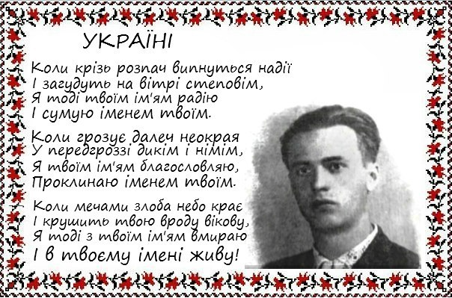Його поезія – прекрасна мудрість, яка звеличує людське в Людині, звеличує життя і рідну Вітчизну. Він завжди живий, бо живе світла пам’ять про нього.

**Рефлексія.**

* Чи сподобався вам наш урок?
* Чи справдилися ваші очікування?
* Що запам’яталося найкраще?
* Про що хотіли б дізнатися більше?

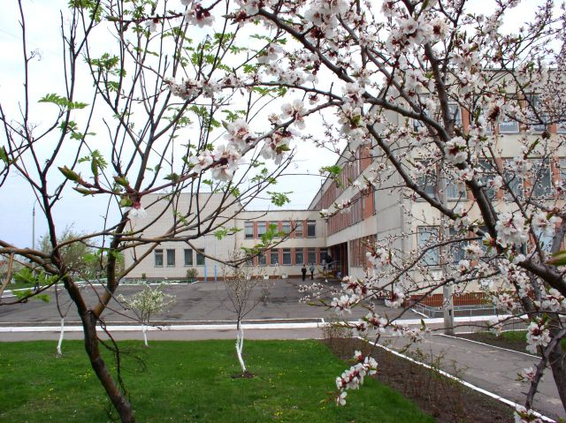Черкаська спеціалізована

школа І-І-ІІІ ступенів №33

імені Василя Симоненка

Черкаської міської ради

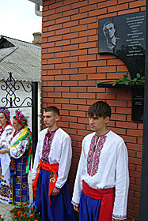

Відкриття пам’ятної дошки в Тальному,

де неодноразово бував Василь Симоненко

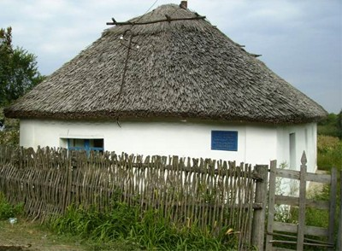

Хата в селі Біївці Полтавської області, де народився Василь Симоненко

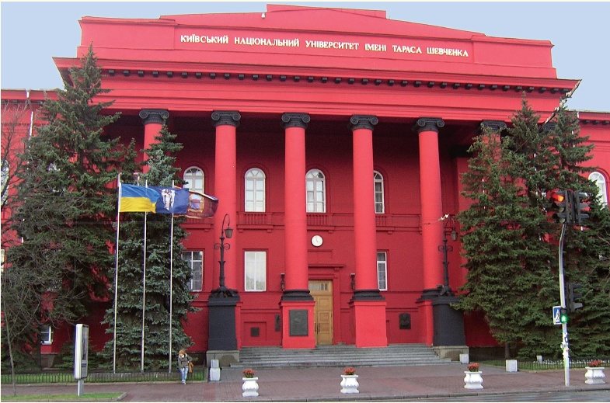

Київський національний університет імені Тараса Шевченка, де навчався Василь Симоненко

**РОЗРОБКА ВИХОВНОЇ ГОДИНИ**

**ДЛЯ УЧНІВ ПОЧАТКОВОЇ ШКОЛИ**

**Тема.** **НАШ ЗЕМЛЯК ВАСИЛЬ СИМОНЕНКО**

**Мета**: ознайомити з життям і творчістю видатного поета нашого краю В.А.Симоненка, відкрити його для себе як поета, журналіста і просто людину.

Розвивати творчі здібності дітей, вміння висловлювати свої думки. Виховувати почуття поваги до творчості Василя Симоненка, любові до України, батьків, людей, рідної природи.

**Обладнання**: портрет В.Симоненка, вислови поета, виставка книг В.Симоненка, на столі вишитий рушник, калина, колоски пшениці.

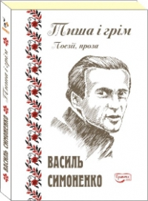**Вислови**:

1. Можна все на світі вибирати, сину,

Вибрати не можна тільки Батьківщину.

2. Щоби слава наша в пісні ожила з віками,

Щоб гордилась Україна нами – козаками.

3. Я хочу правді бути вічним другом

І ворогом одвічним злу.

4. Моя вкраїнська мово солов’їна –

Джерельний струмінь свіжої води.

**Хід заходу**

*Троє хлопчиків в українському одязі починають свято.*

**1 учень**. Що ярами глибокими,степом та лісами

Йшли козаки проти хана, блискали списами.

**2 учень.** Гей, іржали ситі коні, вороні й булані,

Майоріли короговки у густім тумані.

**3 учень**. Щоби слава наша в пісні ожила з віками,

Щоб гордилась Україна нами – козаками.

**Вчитель**. Ці рядки взяті із поезії «Пісня» Василя Симоненка. Дорогі діти, ми сьогодні познайомимось з творчістю, біографією талановитої людини, нашого земляка Василя Андрійовича Симоненка.

Народився Василь Андрійович Симоненко 8 січня 1935р. в селянській сім’ї в селі Біївці Лубенського району на Полтавщині. Дитинство було важким, голодним. Зростав Василько без батька, який залишив сім’ю. Мати тяжко працювала. Одного разу хлопчик почув скарги друзів, що когось із них покарав батько за непослух. Пізніше була написана така поезія.

**Учень.** В мене була лиш мати.

Та був ще сивий дід.

Нікому не мовив «тату».

І вірив, що так і слід», –

Ну нехай би смикнув за вухо,

Нехай нагримав би раз чи два, –

Все одно він би тата слухав

І ловив би його слова…

**Учень.** Порадником хлопчика був рідний дід Федір, який майстерно вишивав рушники і сорочки.. Федір Трохимович не ходив до школи, але самостійно навчився читати, любив книжки, часто розповідав онукові різні історії.

**Учень.** Бабуся і дідусь дуже любили свого кмітливого внука. Їхню любов та турботу пам’ятав Василь до останніх днів свого короткого життя. Від них та матері Василько брав перші уроки життя, доброти, любові.

**Учень.** Василь ходив до школи далеко, аж за дев’ять кілометрів. Писати хлопець почав ще у шкільні роки, розміщував вірші у стінгазеті.

Василь Симоненко прожив 28 років. Та він назавжди увійшов в історію рідної культури своїм болем за долю України, тривогами за Всесвіт, ліричним звучанням своїх творів, у яких зворушує краса і щирість.

**Учень**. Тема любові до Батьківщини, до рідної землі, до простих трудівників, що вирощують хліб, звучить у віршах поета.

**Учень.** Буде весна. Різнотонними струнами

Будуть співати поля і степи,

І килимами з химерними барвами

Встеле вона Україну мою.

Свіжа рілля у полях запарує,

Прийме у себе добірне зерно –

Може, надії простих хліборобів

Буйними сходами тут зашумлять.

**Учень**. Україно! Ти для мене – диво!

І нехай пливе за роком рік,

Буду, мамо горда і вродлива,

З тебе дивуватися повік.

**Учитель.** Своєрідним заповітом В.Симоненка стали його знамениті «Лебеді материнства». Частина цього твору (починаючи зі слів «Виростеш ти, сину…») покладена на музику і стала піснею. Це колискова пісня люблячого батька.

*Звучить запис пісні «Лебеді материнства» Музика П.Майбороди, А.Пашкевича.*

**Учень.** Олесь, син поета, згадував, як батько грався з дітьми, розповідав їм казки, читав вірші. Казки письменник присвятив своєму синові, якого дуже любив. Якщо синові щось було незрозуміле, то Василь Андрійович йому терпляче пояснював.

**Вчитель**. Сьогодні ми поринемо у світ казкових подій, де, як завжди в казках відбувається боротьба добра і зла. Цей фантастичний вир придумав і поетично змалював Василь Симоненко.

Отже, розпочинаємо мандрівку в казкову чудо-країну. А щоб туди потрапити, потрібно подолати довгий шлях.

**Учень**. Треба йти спочатку прямо.

Потім вправо завернуть,

А тоді поміж дубами

Поведе наліво путь.

Після цього вже помалу

Чимчикуй куди попало:

Як од втоми не впадеш —

В цю країну попадеш.

**Вчитель.** До вашої уваги інсценізація фрагменту казки «Цар Плаксій і Лоскотон». *(Одні підготовлені учні читають казку, інші демонструють прочитане).*

**Учень**. Там, де гори і долини,

Де гуляє вітровій, –

Там цвіте краса-країна

З дивним ім’ям Сльозолий.

І колись в країні тій

Був на троні цар Плаксій.

Голова його мов бочка,

Очі – ніби кавуни.

В Плаксія було три дочки

І плаксивих три сини.

Старша звалася Нудота,

Середульшенька – Вай-Вай,

Третя донечка – Плакота,

Всі сльозливі через край.

А цареві три сини

Так і звались – Плаксуни.

Отака була сім’я

У царя у Плаксія.

**Учень.** Але в тому диво-царстві,

Зневажаючи закон,

Жив у мандрах і митарстві

Добрий дядько Лоскотон.

Він приходив кожний вечір –

Хай чи дощ іде, чи сніг –

До голодної малечі

І усім приносив сміх.

**Учень**. Не любили Лоскотона

Цар Плаксій і Плаксуни,

Видавали заборони

Проти лоскоту вони.

І за дядьком Лоскотоном

Із нагайками в руках

Охоронці злих законів

Полювали по хатах.

**Учень**. Але дядько Лоскотон

Не боявся цих заслон:

Він ходив по всій країні

І носив з собою сміх

В розмальованій торбині,

В пальцях лагідних своїх.

**Учень**. Був тоді у Плаксія

Лютий посіпака,

Віроломний, як змія,

Капітан Макака.

Так хотілося йому

Царським зятем стати,

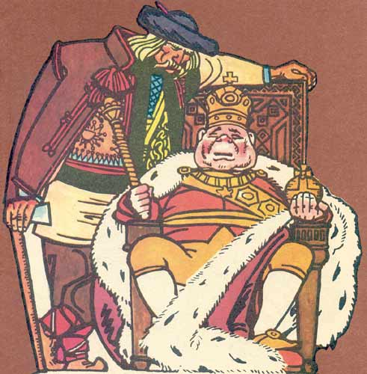 Що ні разу в ту зиму

Не лягав і спати.

Все ходив, усе він слухав

І нарешті все рознюхав.

**Учень**. Лоскотона посадили

За вузенькі грати,

А в палаці порішили:

– Час весілля грати...

**Учень.** Хоч Макака був бридкий,

А вона ще гірша,

Їм поет один гладкий

Присвятив ще й вірша.

Стільки там було хвальби,

Так скрасив їх вроду –

Навіть жаби від ганьби

Булькнули у воду!

**Учень**. А веселий Лоскотон

До царя стрибнув на трон

І сказав йому якраз:

– Насмієшся ти хоч раз!.. –

Став царя він лоскотати,

І Плаксій став реготати.

Так сміявсь – аж заливався,

Аж від реготу качався,

Кулаками очі тер –

Потім лопнув і помер.

**Учень**. Так веселий Лоскотон

Розвалив поганський трон.

Сам же він живе й понині,

Дітям носить щирий сміх

В розмальованій торбині,

В пальцях лагідних своїх.

**Вчитель**.А тепер проведемо вікторину за казкою «Найуважніший».

1. Як називалась чарівна країна? *(Сльозолий)*
2. Хто сидів на троні? *(Цар Плаксій)*
3. Скільки дітей було в царя? *(Три дочки і три сини)*
4. Хто приходив до бідних дітей? *(Дядько Лоскотон)*
5. За що любили дядька Лоскотона? *(Що він приносив сміх)*
6. Чому цар Плаксій не любив Лоскотона? *(Бо ніхто не плакав)*
7. Хто піймав Лоскотона? *(Капітан Макака)*
8. Що сталося з країною Сльозолий? *(Її нестало)*
9. Що сталося з Лоскотоном? *(І понині дітям приносить щирий сміх)*

**Вчитель**. Людина – найвища цінність на Землі, творець усіх земних благ.

**Учень.** Ти знаєш, що ти – людина?

Ти знаєш про це чи ні?

Усмішка твоя – єдина,

Очі твої – одні.

Більше тебе не буде

Завтра на цій Землі.

Інші ходитимуть люди,

Інші кохатимуть люди

– Добрі, ласкаві і злі.

Сьогодні усе для тебе –

Озера, гаї, степи.

І жити спішити треба,

Кохати спішити треба –

Гляди ж, не проспи!

Бо ти на землі – людина,

І хочеш того чи ні –

Усмішка твоя – єдина,

Мука твоя – єдина,

Очі твої – одні.

**Вчитель**. Що людина цінує понад усе? Чому? *(Відповіді дітей).*

**Повідомлення вчителя.**

Помер Василь Симоненко в 28 років, ніби здійснюючи його юнацьке пророцтво, що «в тридцять – смерті в очі подивлюсь». Поховали поета у Черкасах. На його надгробку викарбувано слова:

«Можна все на світі вибирати, сину,

– Вибрати не можна тільки Батьківщину».

З метою вшанування пам’яті поета, Черкаська обласна рада народних депутатів заснувала літературно-публіцистичну премію «Берег надії» імені Василя Симоненка, яка присуджується щорічно в день народження поета 8 січня, починаючи з 1995 року. В Черкаському обласному краєзнавчому музеї існує кімната, робочий кабінет В. Симоненка. 17 листопада 2010 року на вулиці Фрунзе м. Черкас був відкритий пам’ятник поету. Його ім’я носить Черкаська спеціалізована школа №33, обласна бібліотека для юнацтва. Ім’ям поета названо вулицю в м. Черкаси та багатьох містах України.

Пам’ять про поета буде жити вічно!

**ГОДИНА СПІЛКУВАННЯ ДЛЯ УЧНІВ 3-4 КЛАСІВ**

**Тема. КАЗКИ ВАСИЛЯ СИМОНЕНКА (ДО 80-РІЧЧЯ З ДНЯ НАРОДЖЕННЯ)**

**Мета:** спонукати учнів початкових класів до усвідомлення необхідності жити в мирі та злагоді. Виховувати в учнів дбайливе ставлення до Батьківщини. Плекати почуття патріотизму, національної гордості, любові до рідного краю.

Формувати переконаність у нетлінності духовних скарбів народу, глибоку повагу до батьків, України.

**Обладнання:** картки для роботи в групах, портрет Василя Симоненка, виставка творів В.Симоненка, ілюстрації «Ювілейні монети», мультимедійна презентація про життя і творчість В. Симоненка, ілюстрації до казки «Цар Плаксій і Лоскотон» та «Подорож у країну Навпаки».

**Очікувані результати:** ознайомити з творчістю В.Симоненка, пробудити відчуття гордості за свою країну, поглибити патріотичні почуття, пробуджувати інтерес учнів до української поезії, в процесі роботи вчити робити висновки.

**Хід заходу**

**І. Вступна частина**

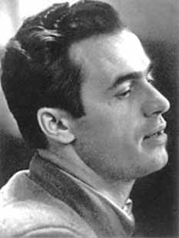**1. Бесіда**

- Сьогодні у нас особливе заняття – перекличка повідомлень. Ми продовжуємо знайомитися з великими людьми, які прославили наш край. Таких людей у нас дуже багато, тому що українці – це працелюбний наполегливий народ. Це і письменники, і політики, і художники, і співаки, і спортсмени, і лікарі, і вчителі, які своєю працею прославили нашу Україну, їх імена відомі у всьому світі.

**2. Повідомлення теми**

- Усі ми з дитинства любимо казки, адже там панує світ чарівний, дивовижний, такий далекий від навколишнього. І добро там завжди перемагає зло, а правда бере гору над брехнею. Сьогодні ми знову поринемо у світ казкових подій, який вирує, мов нестримні журавлі, що несуть любов і надію із далеких країн на рідну землю. Таким птахом був відомий український письменник Василь Симоненко, який залишив нам незабутній спадок – казки для дітей, поезії для юнацтва. Саме він написав чудові слова, які ми візьмемо за дороговказ на нинішній урок та й на все життя.

*(Учитель читає епіграф з дошки. Учні хором читають його і вивчають напам’ять).*

Тільки правди в брехні не розміщуй,

Не ганьби все підряд без пуття,

Бо на світі той наймудріший,

Хто найдужче любить життя.

*В. Симоненко*

**3. Виставка книг Василя Симоненка.**

– До вашої уваги виставка книг В.Симоненка.

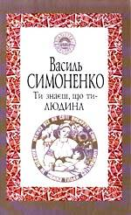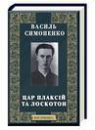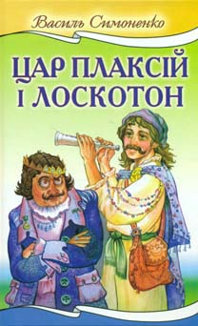 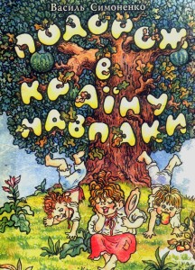

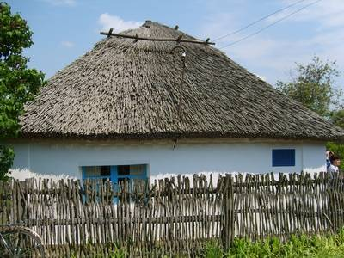**ІІ. Основна частина**

1. **Життя і творчість В.Симоненка**

**(перегляд презентації)**

***1 біограф.*** Василь Андрійович Симоненко народився 8 січня 1935 р. в с. Бієвці Лубенського району Полтавської області. Мати майбутнього поета, Ганна Щербань, працювала в колгоспі. Батько – Андрій Симоненко – покинув сім’ю, коли маленькому Василькові не було ще й року.

***2 біограф.*** Ще з дитинства Василько був зачарований казками своєї бабусі. Звичайно, казки обожнюють усі – і дорослі, й діти. Адже вони вселяють у наші серця віру у світле майбутнє, відчуття, що добро завжди перемагає зло. Казки живуть поряд із нашими мріями, дарують тепло і поліпшують настрій. Вони вчать нас розпізнавати гарних людей, стерегтись поганих, прививавають нам якості людяної натури. Під виразне читання казок нашими матерями ми засинали, а у снах бачили Івасика-Телесика, жар-птицю, доброго та сміливого дядька, який переміг чорта. Ці милі герої живуть в наших душах, вони причаїлись десь у куточку, але швидко прибіжать, якщо ми покличемо їх.

***1 біограф.*** У 1942 р. Василь Симоненко йде у перший клас. Після початкової школи рік навчався в Єнківській семирічці, а потім перейшов у Тарандинцівську школу, яку закінчив у 1952 р. із «золотою медаллю». Василько був надзвичайно старанним і наполегливим у навчанні. У класі Вася виділявся серед учнів, по-перше, своїм бідним одягом, по-друге, своїм розумом.

***Учитель****.*

У дитинстві Василь Андрійович Симоненко дуже любив казки, особливо про Лиса Микиту фарбованого. А коли став дорослим, написав декілька гарних, мудрих казок для свого сина Олеся.

Назви їхні ви дізнаєтесь, якщо правильно розставите слова (пазли).

**2. Робота в групах**

1. Складання назв казок.

(Цар Плаксій та Лоскотон)

(Подорож у країну Навпаки)

1. Слухання казки «Цар Плаксій та Лоскотон».

(Перша група казкарів читає казку.)

1. **Словникова робота**

***Літератор.***

**Плаксій** – це людина, що завжди багато скаржиться. Як правило, у житті кожної людини бувають ситуації, коли необхідно поділитися своїми негараздами, інакше кажучи «поплакася у жилетку». Це нормально, якщо це відбувається інколи і має серйозний привід. Але зовсім інша справа, коли нарікання відбуваються постійно і з дріб’язкового приводу. Для таких людей це стає нормою і характерною рисою повсякденної поведінки. У хронічного «плаксія» усе життя являє собою привід для скарг. Він перетворює будь-яку історію в трагедію. Його співрозмовнику приходиться важко, тому що для того, щоб вислухати всі скарги «плаксія», потрібно мати багато терпіння.

1. **Робота над казкою.**

***Учитель.***

У мене є ціла скринька запитань до уважних слухачів. На картках написані запитання до казки. Учні 2 групи казкарів витягують картку, читають запитання і дають відповіді.

Зразки запитань.

* З кого складалося сімейство Плаксія?
* Які порядки панували в Сльозолиї?
* Як боролися Плаксуни із Лоскотоном?
* Розкажіть про капітана Макаку, як він упіймав Лоскотона?
* Розкажіть про весілля в палаці.
* Хто звільнив Лоскотона і як йому вдалося перемогти Плаксія?
* Що сталося з придворними, синами, царівною та Макакою?
* Який указ видав цар Плаксій?
* Як склалася доля Плаксія?
* Як ставилися до Лоскотона прості люди?
* Яку зброю мав Лоскотон? Як він переміг зло?
* Що сталося з Лоскотоном?
* У нашому класі є плаксії та лоскотони?
* Хто з героїв уособлює добро, а хто – зло?
* Чого навчає нас казка?
* Яку життєву позицію краще обрати: бути веселим, життєрадісним чи сумним і плаксивим?
* Чи стає людина сильнішою, коли з гумором ставиться до негараздів?
* Як б назву для країни Сльозолиї ви б запропонували в кінці казки?

1. **Слухання казки «Подорож у країну Навпаки».**

(Друга группа казкарів читає казку.)

1. **Скринька запитань до першої групи.**

* Які обов’язки мали хлопці в сім’ї?
* Хто і яким чином допоміг розв’язати проблеми хлопчаків?
* Як змалював чародій місце, куди мріяли потрапити діти?
* Які враження справила на хлопців країна Навпаки?
* Чим ця країна відрізняється від інших?
* Охарактеризуйте царя Невмиваку?
* Чи захотіли діти жити у царя Невмиваки і чому?
* Які випробування випали на долю друзів у країні Навпаки?
* Чому гвардійці Невмиваки не наздогнали хлопців?
* Хто допоміг друзям і чому?
* Про кого з рідних згадували Лесик, Толя і два Володі в той час, як їм загрожувала небезпека від переслідувань Невмиваки?
* Яким чином хлопцям удалося повернулися додому?
* Скільки часу мандрівники перебували у країні Навпаки?
* Чому, на ваш погляд, хлопчики навідріз відмовилися відправитися ще раз до країни Навпаки?

1. **Підсумок за прослуханими казками.**

**Метод «Асоціативний кущ».**

Вам потрібно вибрати тільки ті слова із поданих, які підходять до даної казки. (*У кожної групи на столі плакат із назвою казки. Діти вибирають із групи слів ті, які підходять до їхньої казки.)*

Сміх

Радість

Задоволення

Лінь

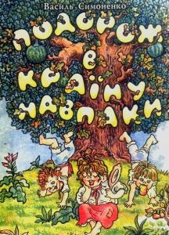Допомога

Забаганка

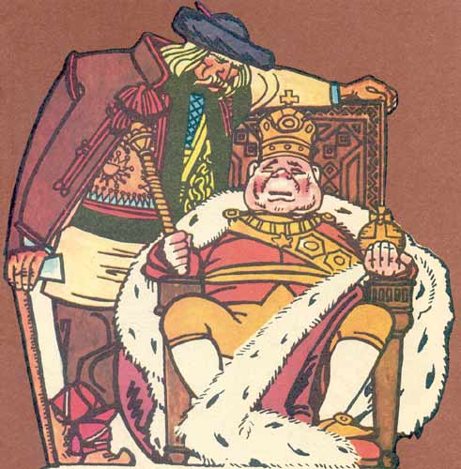Розуміння

Упертість

Ненависть

Вихованість

Невдача

Вередливість

Зухвалість

Заздрість

Перемога

Сльози

Успіх

Страх

Пихатість

Скромність

***Учитель.***

* Чого навчають казки?

Всі діти люблять казки, особливо чарівні. Чари та захоплюючий сюжет займають нашу фантазію, змушують затамувати подих в очікуванні дива. Але казки виконують не тільки розважальну роль, а й учать нас та виховують бути чесними, сміливими, добрими. Недарма народна мудрість передається через казку з покоління до покоління.

***Літератор.***

Казки, які ми щойно почули – це літературні казки, тому що це авторський художній твір, в основі якого лежить захоплива вигадана історія, що об’єднує елементи дійсності і фантастики.

***Учитель.***

- Давайте пригадаємо, хто ж автор цих казок?

- А чого нас навчають казки Василя Симоненка?

**1 група.**

Казка «Цар Плаксій та Лоскотон» навчає нас тому, що сильніший не той, хто цар, а той, хто має багато друзів, за кого народ.

**2 група.**

Казка «Подорож у країну Навпаки» учить нас мудрості й розсудливості, сміливості й толерантності. Доводить, що краще маленьке діло, ніж велике безділля.

***1 біограф.***

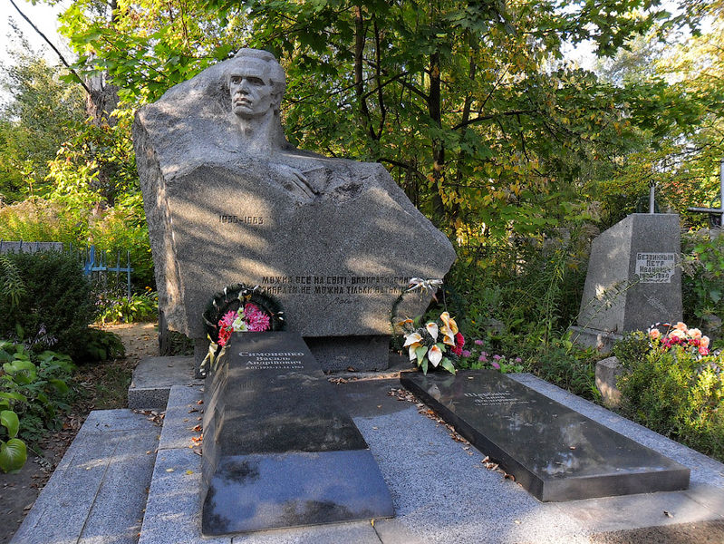У Черкасах найповніше розкрився його талант поета і журналіста. Останні роки свого життя Василь Симоненко працював в редакції газети «Черкаська правда». Потім очолив відділ пропаганди при новоствореній газеті «Молодь Черкащини», а пізніше здібного журналіста призначили власним кореспондентом республіканської «Робітничої газети» по Черкаській області. Він щодня поринав у глибокий вир людського життя, писав казки і вірші, статті і фейлетони, консультував поетів-початківців, багато подорожував: до Києва та Львова, до Москви, Кіровограда, Одеси...

***2 біограф.***

13-го грудня 1963р. поет помер у черкаській лікарні. Похований В.Симоненко у Черкасах. На надгробку поета викарбувані слова із його вірша «Лебеді материнства»:

«Можна все на світі вибирати,сину,

Вибрати не можна тільки Батьківщину».

За життя вийшла лише одна збірка поезій В. Симоненка – «Тиша і грім». Решта збірок були опубліковані посмертно: «Земне тяжіння», «Поезії», «Лебеді материнства», казки «Цар Плаксій та Лоскотон», «Подорож у країну Навпаки», збірка новел «Вино з троянд». У 1995 році Василеві Симоненку посмертно присуджено Державну премію імені Т. Г. Шевченка.

***Учитель.***

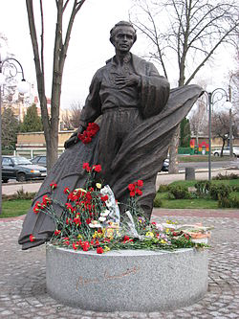Український глибоко народ шанує пам’ять про Василя Симоненка. На цій фотографії ви бачите пам’ятник поету, встановлений на у сквері по вулиці Фрунзе в Черкасах.

У місті є вулиця Василя Симоненка. Ім’я великого поета гордо носять Черкаська спеціалізована школа № 33 Черкаської міської ради та Черкаська обласна бібліотека для юнацтва.

У 2008 році до колекції ювілейних монет «Видатні особистості України» Нацбанком України було випущено монету «Василь Симоненко» номіналом 2 гривні.

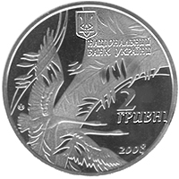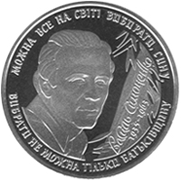.

**ІІІ. Підсумок роботи**

- А зараз поділимося враженнями від нашого заняття.

- Чи сподобалися вам твори, які прозвучали, і чим?

**Метод «Незакінчене речення»**

Мені ця казка сподобалася, тому що…

Мені ця казка не сподобалася, тому що…»

Дякуємо за увагу, за роботу, бажаємо всім миру та успіху.

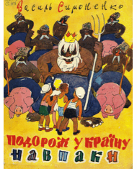 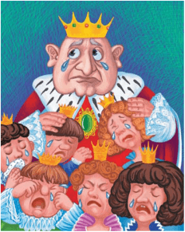**СЦЕНАРІЙ ВИХОВНОГО ЗАХОДУ**

**ДЛЯ УЧНІВ ПОЧАТКОВИХ КЛАСІВ**

**Тема. ЖИВИ, ДОБРО ЗВЕРШАЙ!**

**Мета:** ознайомити учнів із життям і творчістю талановитого поета і журналіста Василя Андрійовича Симоненка дати зрозуміти, що життя людини є величним і прекрасним; навчати цінувати чесність, гідність, порядність, людяність; виховувати любов до рідної землі, своєї родини, учити любити життя.

**Обладнання:** світлини В. Симоненка, його родини, близьких і друзів, виставка творів різних років видання, плакати з висловами, пісні на слова В.Симоненка, відеозаписи пісень.

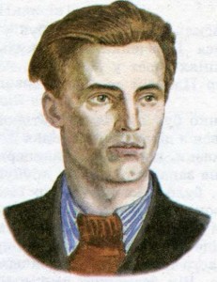

Україно! Ти для мене диво!   
І нехай пливе за роком рік,   
Буду, мамо горда і вродлива,   
з тебе дивуватися повік…   
 *В.Симоненко*

**Учитель.**

«У всякого своя доля...»

Усі ми від народження маємо великий подарунок – життя. Щасливе дитя тягнеться ніжними рученятками до своїх рідних і вони, щиро посміхаючись, вірять у світле майбутнє дитини. Підростаючи, кожен із вас планує прожити довге життя і залишити свій слід на цій благословенній землі.

Зробивши життєвий вибір, прагнемо здолати всі перешкоди, дійти до вершини своїх мрій. Комусь це вдається без особливих зусиль, хтось має подолати безліч життєвих труднощів.

Василь Симоненко… Його життя можна порівняти зі спалахом блискавки (воно таке ж яскраве і коротке). Проте ім’я поета відоме не лише в Україні, а й далеко за її межами. Неординарна особистість, щира людина, майстер поетичного слова – таким запам’ятили Василя Симоненка його.

**Учень.** Ти прийшов поетичним словом.

Молоде покоління вчить,

Як любить свою рідну мову

І народ український любить…

**Учитель.** І сьогоднішня наша зустріч відкриє нам глибини творчості поета, осяяні красою мистецької душі.

**Ведучий.** Усі ми, діти Землі, – піщинки у Всесвіті. Але кожен із нас є особистістю, яка прагне, щоб про неї завжди пам’ятали, тому намагається залишити свій слід: у великих чи малих справах, цікавих книгах чи мистецьких творах тощо.

*(Учні декламують поезію В. Симоненко «Людина».)*

**Учень 1*.*** Ти знаєш, що ти Людина?

Ти знаєш про це чи ні?

Усмішка твоя – єдина,

Мука твоя – єдина,

Очі твої – одні

**Учень 2.**Сьогодні усе для тебе –

Озера, гаї, степи.

Жити спішити треба,

Кохати спішити треба –

Гляди ж не проспи!

**Учень 3*.*** Більше тебе не буде

Завтра на цій землі

Інші ходитимуть люди,

Інші кохатимуть люди –

Добрі, ласкаві й злі.

**Учень 4*.*** Бо ти на землі – Людина,

І хочеш того, чи ні –

Усмішка твоя – єдина,

Мука твоя – єдина

Очі твої – одні.

**Ведучий.** То ж у чому сенс життя та його цінність?

**Учитель.** Перегорнемо сторінку життя та творчості митця-патріота, полум’яного журналіста, нескореного поета.

**Ведучий.** Народився Василь Андрійович Симоненко 8 січня 1935р. в селянській сім’ї в Біївцях Лубенського району на Полтавщині. Дитинство припало на роки війни, було важким та голодним. Батько залишив сім’ю, тож матері Василя приходилось тяжко трудитися. Допомагали дідусь і бабуся:

**Учень.** В мене була лиш мати   
Та був іще сивий дід, –  
Нікому не мовив «тату»   
І вірив, що так і слід…

**Ведучий.** Так згадував майбутній поет у поезії «З дитинства».

*(Інсценізація частини твору «Кривда». Дівчина в образі поетової матері порається коло печі, хлопець в образі поета пише за столом і читає вголос написане.)*

**Поет.** У Івася немає тата.

Не питайте тільки чому.

Лиш від матері ласку знати

Довелося хлопчині цьому.

Він росте, як і інші діти,

І вистрибує, як усі.

Любить босим прогоготіти

По ранковій колючій росі.

Але в грудях жаринка стука,

Є завітне в Івася одно –

Хоче він…

**Івась.** *(учень, одягнений сільським хлопчиком, замріяно промовляє)*

… щоб узяв за руку

І повів мене тато в кіно.

Ну, нехай би смикнув за вухо,

Хай нагримав би раз чи два, —

Все одно яби тата слухав

І ловив би його слова…

**Ведучий.** Дитячі враження майбутнього поета лягли в основу багатьох поезій. Так, описуючи процес перемелювання жорнами зерна на борошно у вірші «Жорна», Василь згадує, як «материнські руки тягли за ручку камінь без кінця». Але і його дитячі руки мололи на жорнах борошно.

**Учитель.** Натуга на руках,

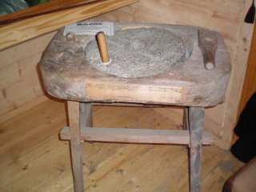від втоми чорних,   
здувала жили,   
ніби мотузки.   
Каміння клацало зубами   
в жорнах,   
жувало жовті зерна на друзки.   
І сіялось не борошно,   
а мука…   
При тьмяному мигтінні каганця   
жіночі ніжні   
материнські руки   
тягли за ручку   
камінь без кінця.

**Ведучий.** Бабуся і дідусь дуже любили свого кмітливого внука і він теж їх глибоко поважав і любив. Від матері, Ганни Федорівни, та від діда Федора малий Василько брав перші уроки життя, уроки доброти, любові, невтолиму жагу знань. Дід був неписьменним, школу не відвідував, але самотужки навчився читати, часто розповідав онукові про минуле нашої держави.

**Ведучий.** Василь ходив до школи далеко, аж за дев’ять кілометрів. «як на мої чотирнадцять років, то це не так уже й мало», – згадує письменник в оповіданні «Дума про діда».

**Учень**. Я вірив, що краще всього

Пісні, які знав дідусь.

Вмощусь на коліна до нього

І в очі його дивлюсь.

І плачу, було, й сміюся,

Як слухаю ті пісні…

Спасибі ж тобі, дідусю,

За те, що ти дав мені…

**Ведучий.** Любов і турботу дідуся поет пам’ятав до останніх днів свого короткого життя.

*(На екрані – фрагмент з відеофільму «Рожеві лебеді Василя Симоненка»)*   
**Ведучий.** Василева учителька Уляна Миколаївна Демченко пригадувала: «А якось зарядила хуртовина. В такі дні наша школа затихла, бо підвозу ж тоді не було… І раптом на шкільному порозі з’явилася снігова баба. Це із усіх чужосельців прийшов до школи лише Василь… У класі Вася виділявся серед учнів, по-перше, своїм бідним одягом, по-друге, своїм розумом. Навіть учителі не читали стільки книжок, як наш найкращий учень…».

Писати вірші хлопець почав ще у шкільні роки, вміщував їх у шкільній стіннівці.

**Ведучий.** У 1952р. хлопець вступив на факультет журналістики Київського університету. Після його закінчення Василь працює в газеті «Черкаська правда», потім – у «Молоді Черкащини», власним кореспондентом «Робітничої газети».

Журналіст Василь Симоненко завжди у вихорі пордій: критикує безгосподарність, неувагу до працівників, зволікання у вирішенні різноманітних життєвих питань. Але завжди теплим словом відгукується про чесних, добрих людей.

**Учень**. Люди – прекрасні,   
Земля – мов казка,   
Кращого сонця ніде нема,   
Загруз я по серце   
У землю в’язко.   
Вона мене цупко трима.

**Ведучий.** Любов до рідної землі займає чільне місце в творчості Василя Симоненка. І не даремно, адже поет знайшов переконливі яскраві образи, щоб передати силу синівської любові до Вітчизни.

**Учень**. Ради тебе перли в душі сію,   
Ради тебе мислю і творю.   
Хай мовчать Америки й Росії,   
коли я з тобою говорю .

**Ведучий.** Творчість поета – це ті самоцвіти душі, котрі він щедро дарує людям. Василь Симоненко віддає Україні щирий синівський пошанок і високо підносить її престиж.

Кожен з нас любить землю, де народився, виріс, мову вперше почуту з уст матері, вулицю, на якій зростав. Любить сильно, щиро, самовіддано.

*(Перегляд відеозапису «Україно моя» у виконанні М. Мозгового)*

**Ведучий.** Рідна мати, Україна – два крила любові, які гріють українську душу і несуть її крізь століття, не в’янучи у вічному польоті. Про це влучно каже своє заповітне слово Василь Симоненко.

**Учень**. Можна вибирати друга

І по духу брата,

Та не можна рідну матір вибирати.

Можна все на світі вибирати, сину,

Вибрати не можна тільки Батьківщину.

**Ведучий.** To безпомилково: це Мати є образом України. Є у світі одне слово, перед яким усі народи низько схиляють голови. Це слово – Мати.

Василь Симоненко такі слова знайшов. Він зумів передати у «Лебедях материнства» й любов до рідної матері, й любов до прекрасної неньки нашої – України у простих, щирих словах.

*(Перегляд відеозапису «Лебеді материнства» у виконанні Т. Повалій)*

**Ведучий.** Сказав мудрець:

Живи, добро звершай!

Та нагород не вимагай.

Лише в добро і правду віра

Людину відрізнить від мавпи й звіра.

**Учитель.** Василь Симоненко щиро переживав за майбутнє України, її народу, про що і писав у своїх поезіях, зокрема у вірші «Стільки в тебе очей…»

**Ведучий.**

Скромна праця моя –

То не пишна окраса,

Але в тому, їй-богу,

Не бачу біди –

Щось у мене було

І від діда Тараса,

І від прадіда –

Сковороди.

Не шукаю до тебе

Ні стежки, ні броду –

Ти у грудях моїх,

У чолі і в руках.

Упаду я зорею,

Мій вічний народе,

На трагічний і довгий

Чумацький твій шлях.

**Учитель.** Україна – країна трагедій і краси; країна, де найбільше люблять волю і найменше знали її. Ви – майбутнє України. Тож своїми знаннями, працею, здобутками підносьте культуру, славте її. Будьте гідними своїх предків, любіть Батьківщину, бережіть волю і незалежність України, поважайте наш народ, вивчайте і шануйте рідну мелодійну мову.

Шануймо себе і свою гідність – будемо шановані іншими!

**ВИХОВНИЙ ЗАХІД ДЛЯ УЧНІВ ПОЧАТКОВОЇ ШКОЛИ**

**Тема. «ВИРОСТЕШ ТИ, СИНУ…»ВАСИЛЬ СИМОНЕНКО**

**Мета**: поглибити знання учнів про життєвий і творчий шлях Василя Симоненка; виховувати почуття поваги до творчості В.Симоненка, любові до Батьківщини, повагу й синівську вдячність матері.

**Обладнання:** портрет Василя Симоненка, виставка книжок з творами поета, картини, фотознімки із зображенням матері і дитини, словник – ключ до поезії В.Симоненка, підручник, фото хати, де народився В.Симоненко; комп’ютер., грамзапис пісні «Виростеш ти, сину…»

**Хід заняття**

Скільки б не судилося страждати

Все одно благословлю завжди

День, коли мене родила мати

Для життя, для щастя, для біди.

*В. Симоненко*

**Вчитель.** Діти, щоб дізнатися кому присвячений наш виховний захід, ви маєте прочитати зашифроване слово.

|  |  |  |  |  |  |  |  |  |  |  |  |  |  |  |
| --- | --- | --- | --- | --- | --- | --- | --- | --- | --- | --- | --- | --- | --- | --- |
| **с** | **а** | **в** | **ь** | **с** | **и** | **л** | **и** | **о** | **м** | **е** | **к** | **о** | **н** | **н** |
| **7** | **2** | **1** | **6** | **3** | **8** | **5** | **4** | **15** | **9** | **12** | **14** | **10** | **13** | **11** |

Так, вірно. Василь Симоненко – великий син України, її геніальний поет. Його світлій пам’яті і ніжному палкому слову присвячується наш захід. Ми з пошануванням перегорнемо сторінку життя Василя Симоненка, згадаємо його родичів, краян.

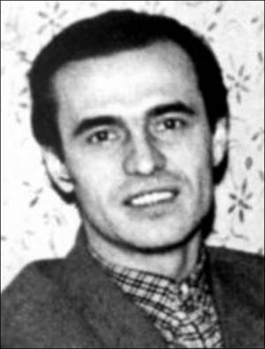Симоненко Василь Андрійович народився 8 січня 1935 року в селі Біївці Лубенського району Полтавської області. Як і більшість його ровесників, зазнав нестатків важких воєнних та повоєнних літ. Натруджені руки матері, уроки мудрого і доброго діда, школа, а потім факультет журналістики Київського державного університету імені Т.Г. Шевченка, робота газетяра в Черкасах аж до смерті.

Недовге життя Василя Симоненка схоже на блискавку, яка яскраво спалахує, сліпуче сяє у темному небі і швидко згорає. Він прожив всього 28 років.

Про що думав, про що писав, чим жив поет? Відповідь можуть дати його твори, про які поведемо розмову сьогодні, а про інші ви дізнаєтесь згодом, коли підростете.

Любов до рідної землі вилилась у рядки «Україно, ти моя молитва...»

**1 учень.**

Україно! Ти для мене — диво!

І нехай пливе за роком рік,

буду, мамо, горда і вродлива,

з тебе дивуватися повік.

Ради тебе перли в душі сію,

ради тебе мислю і творю!...

**2 учень.**

Я не бував за дальними морями

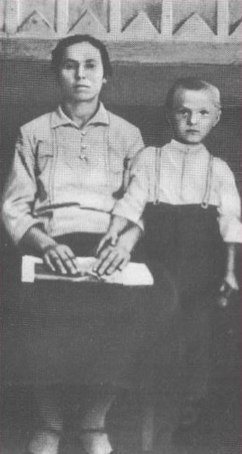Я не бував за дальними морями,

чужих доріг ніколи не топтав –

в своїм краю під буйними вітрами

щасливим я і Вільним виростав.

Мене ліси здоров’ям напували,

коли бродив у їхній гущині,

мені поля задумливо шептали

свої ніким не співані пісні.

Коли не вмів ще й букваря читати,

ходив, як кажуть, пішки під столом,

любить людей мене навчила мати

і рідну землю, що б там не було.

Чужих країв ніколи я не бачив,

принад не знаю їхніх і окрас,

та вірю серцем щирим і гарячим:

нема землі такої, як у нас.

**Вчитель.** Любов до рідної землі, рідного народу передала синові мати. Згодом він напише про це у вірші «Матері».

**3 учень.**

В хаті сонячній промінь косо

На долівку ляга з вікна.

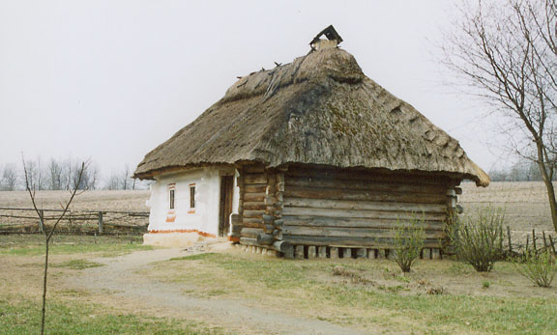Твої чорні шовкові коси

Припорошила вже сивина.

Легкі зморшки обличчя крили –

Це життя трудового плід,

Але в кожному русі – сила,

В очах юності видно слід

Я таку тебе завжди бачу,

Образ в серці такий несу –

Материнську любов гарячу

І твоєї любові красу.

Я хотів би, як ти, прожити,

Щоб не тліти, а завжди горіть,

Щоб уміти, як ти любити,

Ненавидіть, як ти, уміть.

**Вчитель**. У селі Біївці над Удаєм-рікою стоїть сиротою старенька селянська хата, де народився майбутній український поет Василь Андрійович Симоненко. Через ту непомітну і печальну хату пройшли голод і холод, її не проминула велика війна і всі лихоліття нашого віку.

Василь Симоненко, як світлий спогад дитинства, так описує свою хату.

**4 учень.**

Ти стоїш, небагата й непишна,

виглядаючи з саду в луг.

Рясний цвіт обтрусили вишні

на солом’яний твій капелюх.

Ти приймала і щастя, і лихо,

поважала мій труд і піт,

із-під сірої теплої стріхи

ти дивилася жадібно в світ.

Відчиняла ти лагідно двері

для нового добра й життя,

друзів кликала до вечері,

рідна хато моя стара.

Ти була мені наче мати,

ти служила мені, як могла,—

кожна кроквочка, кожна лата

не жаліла для нас тепла.

**Вчитель.** Спробуйте за цим віршем її намалювати.

**Фрагмент інсценізації.**

**Автор.** Йшли роки. Василько ріс, мужнів. Понад усе любив свого дідуся, який замінив йому батька, став надійним і мудрим порадником у житті

*(На лавці біля хати сидить дідусь, біля нього підліток – Василько*).

**Хлопчик**. – Дідусю, розкажіть мені казку, дивну якусь.

**Дідусь.** – Еге, уже великий казками бавитися. Послухай краще мої настанови.

*(Читає поезію «Ти знаєш,що ти – людина?..» на фоні ліричної музики).*

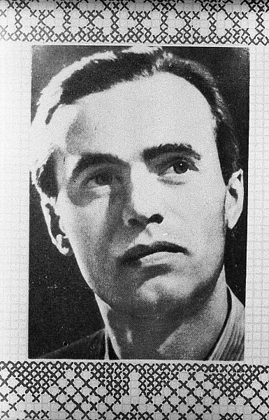Ти знаєш, що ти – людина?

Ти знаєш про це чи ні?

Усмішка твоя – єдина,

Мука твоя – єдина,

Очі твої – одні.

Більше тебе не буде.

Завтра на цій землі

Інші ходитимуть люди,

Інші кохатимуть люди –

Добрі, ласкаві й злі.

Сьогодні усе для тебе –

Озера, гаї, степи.

І жити спішити треба,

Кохати спішити треба –

Гляди ж не проспи!

Бо ти на землі – людина,

І хочеш того чи ні –

Усмішка твоя – єдина,

Мука твоя – єдина,

Очі твої – одні.

**Вчитель**. А ось у поезії «Грудочка землі» В.Симоненко розкрив спогади про своє дитинство, які нерозривно зв’язані з піснею. Пісні в дитинстві навчили героя шанувати людський труд і піт, у них співалося про рідний край і Батьківщину.

**6 учень.**

Ще в дитинстві я ходив у трави,

В гомінливі трепетні ліси,

Де дуби мовчали величаво

У краплинах ранньої роси.

Бігла стежка в далеч і губилась,

А мені у безтурботні дні

Назавжди, навіки полюбились

Ніжні і замріяні пісні.

В них дзвеніло щастя непочате,

Радість невимовна і жива,

Коли їх виводили дівчата,

Як ішли у поле на жнива.

Ті пісні мене найперше вчили

Поважати труд людський і піт,

Шанувать вітчизну мою милу,

Бо вона одна на цілий світ.

Бо вона одна за всіх нас дбає,

Нам дає і мрії, і слова,

Силою своєю напуває,

Ласкою своєю зігріва.

З нею я ділити завжди буду

Радощі, турботи і жалі,

Бо у мене стукотить у грудях

Грудочка любимої землі.

**Вчитель.**

Ім’я Василя Симоненка тісно пов’язане з Черкащиною. Довгий час він працював і творив в Черкасах, був редактором газети «Молодь Черкащини».

Полтавець родом, він закінчив свій короткий життєвий шлях у Черкасах, в Шевченковім краю 14 грудня 1963 року.

Не примеркла з літами поетична зоря В.Симоненка. Його творчість живе, їй відкритий шлях до юнацьких сердець, до народу, до України, яка навіки увінчала поета своєю любов’ю.

Багато поезій В. Симоненка покладено на музику. На вірш «Лебеді материнства» композитор Платон Майборода написав музику. Послухайте запис пісні «Виростеш ти, сину…», яка є уривком з вірша «Лебеді материнства» *(Звучить запис пісні)*

**Вчитель.** Ось і підійшов до закінчення наш виховний захід, на якому ви лише доторкнулися до творчості видатної людини, непересічної особистості, талановитого поета.

В.Симоненко писав не тільки вірші, а й байки, віршовані жарти й казки. Якщо вас зацікавила творчість В.Симоненка, то познайомтеся з його казками «Подорож у країну Навпаки» та «Цар Плаксій та Лоскотун».

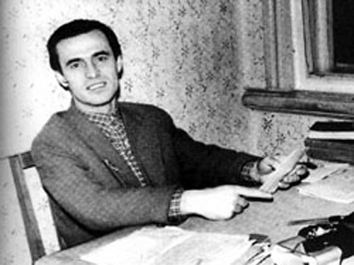

**Підсумок заняття. Рефлексія.**

* Що нового дізналися сьогодні на занятті?
* Яке враження справила на вас поезія Василя Симоненка?
* Вивчення уривка напам’ять:

**Україно! Ти для мене — диво!**

**І нехай пливе за роком рік,**

**буду, мамо, горда і вродлива,**

**з тебе дивуватися повік.**

* Який би малюнок ви намалювали до сьогоднішнього заняття? Опишіть його.
* Про що хотіли б дізнатися більше?

**ВІКТОРИНА ЗА ТВОРАМИ ВАСИЛЯ СИМОНЕНКА**

1. Назва вірша, у якому є такі рядки:

Можна все на світі вибирати, сину,

Вибрати не можна тільки Батьківщину

*(«Лебеді материнства»).*

1. Скільки друзів потрапили до країни Навпаки? Назвіть їхні імена. *(4. Лесик, Толя, два Володі)*
2. У якому творі і чим були невдоволені хлоп’ята? *(«Подорож до країни навпаки». Тим, що потрібно слухати батьків, розважати сестричку, поливати квіти)*
3. Як звали грізного царя і хто переслідував друзів у країні Навпаки? *(Цар Невмивака, гвардійці на свинях).*
4. Як називалася країна, де віталися сльози і плачі, і хто нею правив? *(Сльозолий і цар Плаксій)*
5. Хто протистояв Плаксію? *(Дядько Лоскотон)*
6. Як звали царевого посіпаку, який ув’язнив Лоскотона? *(Капітан Макака)*
7. Хто визволив із тюрми Лоскотона? *(Прості робітники).*
8. Яку зброю мав Лоскотон? *(Веселий, щирий сміх)*
9. Яку назву можна запропонувати країні Сльозолий після перемоги Лоскотона? *(Сміхограй)*
10. Закінчіть рядки:

Ну, а цей чудесний … *край*  
Для малечі просто … *рай*:  
Там в річках тече … *чорнило*,  
Там ніхто й не чув про … *мило*!  
Всі замурзані по … *вуха*,  
Галасують всі … *щодуху*,  
Оком чують, вухом … *бачать*,  
Догори ногами … *скачуть*. *(«Подорож у країну Навпаки»)*

Так веселий … *Лоскотон*

Розвалив поганський … *трон.*

Сам же він живе й … *понині*,

Дітям носить щирий … *сміх*

В розмальованій … *торбині,*

В пальцях лагідних … *своїх. («Цар плаксій та Лоскотон»)*

Мріють крилами з туману лебеді … *рожеві.*

Сиплють ночі у лимани зорі … *сургучеві.*

Заглядає в шибку казка сивими … *очима,*

Материнська добра ласка в неї за … *плечима*. *(«Лебеді материнства»)*

Ой майнули білі … *коні*

Тільки в’ються … *гриви,*

Тільки курява … *лягає*

на зелені … *ниви. («Ой майнули білі коні…»)*

**КРОСВОРД**

**ЗА ТВОРАМИ ВАСИЛЯ СИМОНЕНКА**

1. Так веселий …

Розвалив поганський трон*.*

1. Там в річках тече …,  
   Там ніхто й не чув про мило!  
   3. Ждав їх в будці для собаки

Цар Великий …*.*

4. Там, де гори і долини,

Де гуляє вітровій, –

Там цвіте краса-країна

З дивним ім’ям ….

5. Нас тепер ніяким дивом –

Навіть бубликом красивим! –

Не заманите віки

У країну …!

6. Я почув про ваше …

Й через доли, через гори

Свою бороду волік.

7. Одіспавшись, …

Рвали з дуба кавуни.

8. Заглядає в шибку … сивими очима,

Материнська добра ласка в неї за плечима.

9. Руки вивернув назад,

Міцно спутав ноги

І мерщій у …

Рушив у дорогу.

|  |  |  |  |  |  |  |  |  |  |  |  |
| --- | --- | --- | --- | --- | --- | --- | --- | --- | --- | --- | --- |
|  |  | | **1** |  | **С** |  |  |  |  |  |  |
| **2** |  |  |  | **И** |  |  |  | | |
|  | **3** |  |  | **М** |  |  |  |  |  |
| **4** |  |  | **О** |  |  |  |  |  |
|  | | | **5 Н** |  |  |  |  |  |  |
| **6** |  |  | **Е** |  |  | |  |  |  |
| **7** |  |  |  | **Н** |  |
|  | **8** |  |  | **К** |  |
| **5** |  |  |  |  | **О** |  |  |  |  |

**Відповіді.** *1**– Лоскотон, 2 – чорнило, 3 – Невмивака, 4 – Сльозолий,*

*5 – Навпаки, 6 – горе, 7 – ласуни, 8 – казка, 9 – Плаксоград.*

**ЛІТЕРАТУРА**

1. Історія української літератури XX століття: У 2 кн./ За ред. В. Г.Дончика. – К., 1998.
2. Симоненко В. Поезія / Упоряд. та приміт. В.В Біленка. - К. : Рад. письменник, 1984 - 246с.
3. Симоненко.В. Твори: у 2-х т. Т.1 / В.Симоненко. – Черкаси : Брама, 2004. - 423с.
4. Симоненко, В. Народ мій завжди буде : вірші та казки / В.Симоненко. - К. : Веселка,1990. -159с.
5. Симоненко В. Цар Плаксій та Лоскотон: Казка для молодшого шкільного віку/ Василь Симоненко. – Київ: Веселка, 1982.
6. Ротач П. Грудочка любимої землі. Василь Симоненко і Полтавщина / П. Ротач. – Опішнє, 1995.
7. Василь Симоненко. Цар Плаксій і Лоскотон. [ Електронний ресурс]. – Режим доступу: <http://abetka.ukrlife.org/symon.htm>
8. Відкритий урок <http://notatka.at.ua/publ/konspekti_urokiv>
9. Виховна година [ Електронний ресурс]. – Режим доступу: <http://osvita.ua/school/lessons_summary/outschool/43829/>
10. Відкриття виставки «Україна…ти моя розпука вікова» в Музеї книги і друкарства України [ Електронний ресурс]. – Режим доступу: <http://prostir.museum/ua/event/2724>
11. Вірші [Електронний ресурс]. – Режим доступу: <http://maysterni.com/user.php?id=1380&t=1>
12. Бібліотека кошового писаря [Електронний ресурс]. – Режим доступу: [http://www.pysar.net/](http://www.pysar.net/virsz.php?poet_id=62&virsz_id=114)
13. Надія Степула. «Я жив не раз і не в одній оправі…» [Електронний ресурс]. – Режим доступу: <http://maysterni.com/publication.php?id=43592>;
14. Олесь ГОНЧАР «ВИТЯЗЬ МОЛОДОЇ УКРАЇНСЬКОЇ ПОЕЗІЇ». [Електронний ресурс]. – Режим доступу: <http://mestectvo.com/ukrainian-literature/simonenko/statti/55-vitiaz.html>

**ЗМІСТ**

|  |  |  |
| --- | --- | --- |
| 1 | ВСТУП | 3 |
|  | ДИДАКТИЧНІ МАТЕРІАЛИ З УКРАЇНСЬКОЇ МОВИ |  |
| 2 | Іменник | 6 |
| 3 | Прикметник | 11 |
| 4 | Дієслово | 15 |
| 5 | Займенник | 21 |
| 6 | Прислівник | 22 |
| 7 | Речення | 23 |
| 8 | Звуки і букви | 25 |
| 9 | Слово. Будова слова | 26 |
| 10 | Урок позакласного читання на тему: «ЛИЦАР УКРАЇНСЬКОЇ ПОЕЗІЇ» | 29 |
| 11 | Розробка виховної години для учнів початкової школи на тему: «НАШ ЗЕМЛЯК ВАСИЛЬ СИМОНЕНКО» | 37 |
| 12 | Година спілкування для учнів 3-4 класів на тему: «КАЗКИ ВАСИЛЯ СИМОНЕНКА (ДО 80-РІЧЧЯ З ДНЯ НАРОДЖЕННЯ)» | 42 |
| 13 | Сценарій виховного заходу для учнів початкових класів  на тему: «ЖИВИ, ДОБРО ЗВЕРШАЙ!» | 48 |
| 14 | Виховний захід для учнів початкової школи на тему «ВИРОСТЕШ ТИ, СИНУ…» ВАСИЛЬ СИМОНЕНКО | 53 |
| 15 | Вікторина. Кросворд | 58 |
| 16 | ЛІТЕРАТУРА | 60 |